Министерство цифрового развития, связи и массовых коммуникаций

Российской Федерации

федеральное государственное бюджетное образовательное учреждение

высшего образования

«Сибирский государственный университет телекоммуникаций и информатики»

(СибГУТИ)

Кафедра ТЭ

Допустить к защите

зав. кафедрой

/А.Н. Игнатов/

(подпись) (Ф.И.О.)

**ВЫПУСКНАЯ**

**КВАЛИФИКАЦИОННАЯ РАБОТА  
БАКАЛАВРА**

Разработка модуля управления движением “Лунохода”.

Пояснительная записка

ИТМП.2012.001 ПЗ

Студент / Самойлов А.Ю /

(подпись) (Ф.И.О.)

Институт телекоммуникаций Группа МП-98

Руководитель / Шабронов А.А /

(подпись) (Ф.И.О.)

Консультант по экономическому обоснованию

/ Сафонова Л.А /

(подпись) (Ф.И.О.)

Новосибирск 2023 г.

Министерство цифрового развития, связи и массовых коммуникаций

Российской Федерации

федеральное государственное бюджетное образовательное учреждение

высшего образования

«Сибирский государственный университет телекоммуникаций и информатики»

(СибГУТИ)

**КАФЕДРА**

Технической электроники

**ЗАДАНИЕ**

**НА ВЫПУСКНУЮ КВАЛИФИКАЦИОННУЮ РАБОТУ БАКАЛАВРА**

СТУДЕНТА Самойлов А.Ю ГРУППЫ МП-98

«УТВЕРЖДАЮ»

«5» апреля 2023 г.

Зав. кафедрой ТЭ

_____________/ А.Н. Игнатов (подпись) (Ф.И.О.)

Новосибирск 2023 г.

1. Тема выпускной квалификационной работы бакалавра

Разработка модуля управления движением “Лунохода”.

утверждена приказом по университету от « 05 » апрель 2023 г. № 4/73о-22

2. Срок сдачи студентом законченного проекта « 20 » июня 2023 г.

3. Исходные данные по проекту (эксплуатационно-технические данные, техническое задание):

Данные представлены по адресу <http://90.189.213.191:4422/temp/luna_hod_v1/>

|  |  |
| --- | --- |
| 4. Содержание расчетно-пояснительной записки  (перечень подлежащих разработке вопросов) | Сроки  выполнения  по разделам |
| Введение | 5.04.2023 |
| Общие сведенья о луноходах | 5.05.2023 |
| Составные элементы “модели” лунохода | 8.05.2023 |
| Расположение элементов в макете проекта | 11.05.2023 |
| Конструкторская сборка | 20.05.2023 |
| Программное обеспечение макета | 25.05.2023 |
| Экономическое обоснования выбора элементной базы макета | 10.06.2023 |
| Заключение | 10.06.2023 |
|  |  |
|  |  |
|  |  |
|  |  |

Консультанты по проекту (с указанием относящихся к ним разделов):

1. Раздел по экономическому обоснованию

Экономическое обоснования выбора элементной базы макета

Уровень сформированности компетенций: *ПК-4 – способностью проводить предварительное технико-экономическое обоснование проектов конструкций электронных средств –*

низкий/средний/высокий

/ Сафонова Л.А /

|  |  |
| --- | --- |
| Дата выдачи задания  « 5 » апрель 2023 г. | Задание принял к исполнению  « 5 » апрель 2023 г. |
| / Шабронов А.А /  (подпись, Ф.И.О. руководителя) | / Самойлов А.Ю /  (подпись, Ф.И.О. студента) |

Министерство цифрового развития, связи и массовых коммуникаций

Российской Федерации

федеральное государственное бюджетное образовательное учреждение

высшего образования

«Сибирский государственный университет телекоммуникаций и информатики»

(СибГУТИ)

**ОТЗЫВ**

О работе студента Самойлов А.Ю в период подготовки выпускной квалификационной работы по теме «Разработка модуля управления движением “Лунохода”»

Считаю, что представленная выпускная квалификационная работа заслуживает оценки « », а ее автор – Самойлов А.Ю. достоин присвоения квалификации «бакалавр» по направлению 11.03.03 «Конструирование и технология электронных средств» (профиль «Проектирование и технология радиоэлектронных средств»).

|  |  |  |  |
| --- | --- | --- | --- |
| - рекомендована к опубликованию |  | Тема предложена предприятием |  |
| - результат опубликован |  | Тема предложена студентом |  |
| - внедрена |  | Тема предложена кафедрой |  |
| - имеет практическую ценность |  | Тема является фундаментальной |  |
| - имеет научно-исследовательский характер |  | Рекомендую студента в магистратуру |  |
| - рекомендована к внедрению |  | Рекомендую студента в аспирантуру |  |

Руководитель выпускной квалификационной работы бакалавра

(должность, уч. степень, подпись, фамилия, имя, отчество (полностью), дата)

С Отзывом ознакомлен /Самойлов А.Ю/

«___» июня 2023 г.

Приложение к Отзыву

**Уровень сформированности компетенций у студента**

Самойлов А.Ю

|  |  |  |  |  |
| --- | --- | --- | --- | --- |
| Компетенции | | Уровень сформированности  компетенций | | |
| высокий | средний | низкий |
| 1 | | 2 | 3 | 4 |
| Общекультурные | ОК-6 – способностью работать в коллективе, толерантно воспринимая социальные, этнические, конфессиональные и культурные различия |  |  |  |
| ОК-7 – способностью к самоорганизации и самообразованию |  |  |  |
| Общепрофессиональные | ОПК-1 способностью представлять адекватную современному уровню знаний научную картину мира на основе знания основных положений, законов и методов естественных наук и математики |  |  |  |
| ОПК-2 способностью выявлять естественнонаучную сущность проблем, возникающих в ходе профессиональной деятельности, привлекать для их решения соответствующий физико-математический аппарат |  |  |  |
| ОПК-3 способностью решать задачи анализа и расчета характеристик электрических цепей |  |  |  |
| Профессиональные | ПК-5 готовностью осуществлять сбор и анализ исходных данных для расчета и проектирования деталей, узлов и модулей электронных средств |  |  |  |
| ПК-6 готовностью выполнять расчет и проектирование деталей, узлов и модулей электронных средств, в соответствии с техническим заданием с использованием средств автоматизации проектирования |  |  |  |
| ПК-7 способностью разрабатывать проектную и техническую документацию, оформлять законченные проектно-конструкторские работы |  |  |  |
| ПК-8 готовностью осуществлять контроль соответствия разрабатываемых проектов и технической документации стандартам, техническим условиям и другим нормативным документам |  |  |  |

Руководитель выпускной квалификационной работы бакалавра

Старший преподаватель /А.А.Шабронов/

«___» июня 2023 г.

Работа размещена на сайте СибГУТИ: https://sibsutis.ru/science/diploma/element/____________

**АННОТАЦИЯ**

Выпускной квалификационной работа студента Самойлов А.Ю

по теме Разработка модуля управления движением “Лунохода”

Объём работы – страницы, на которых размещены рисунков и таблиц. При написании работы использовалось источника.

Ключевые слова:

Работа выполнена: на кафедре технической электроники СибГУТИ

Руководитель: Старший преподаватель Шабронов А.А

Целью работы являлось:

Cоздание отладочной системы программного обеспечения для действующй модели =Лунохода=.

Решаемые задачи:

-создание макетной платы отладочной системы.

– модификация существующего по модели =луноход=

Основные результаты:

- плата подготовлена и собрана

- ПО модифицировано в области информационных сообщений без существенного изменения существующего алгоритма.

**Graduation thesis abstract**

Of A.Yu Samoilov on the theme on the project Development of the motion control module “Lunokhod"

The paper consists of pages, with figures and tables/charts/diagrams. While writing the thesis referencesources were used.

Keywords:

The thesis was written at

(name of organization or department)

Scientific supervisor

(position, degree, last name, name*)*

The goal/subject of the paper is

Tasks:

Results

**Содержание**

Обозначения и сокращения…………………………………………………………

1 Введение…………………………………………………………………………...

2 Общие сведенья о луноходах…………………………………………………

2.1 Задачи модели Лунохода…………………………………………………

2.2 Движение макета в демонстрационном зале……………………………

2.3 Внешний вид и «подобие» реальных устройств, отправляемых на

Луну………………………………………………………………………..

3 Составные элементы “модели” лунохода……………………………………

3.1 Корпус лунохода………………………………………………………….

3.2 Аккумулятор KEPWORTH LiFePO4………………………………

3.3 Составляющие части блока центрального управления с подробным

описанием на одной печатной плате…………………………………….

3.3.1 преобразователь usb-uart ………………………………………….

3.3.2 Приемо-передатчик 433мгц марки HC-12………………………...

3.3.3 Микроконтроллер PIC 16F676……………………………………..

3.3.4 Модуль звукового сопровождения миди плейере………………..

3.4 Силовая плата управления двигателями постоянного тока марки

L298N…………………………………………..........................................

3.5 Камера USB KYT-U030-CGSV1…………………………………………

3.6 Динамики 0,25ГД-1 , укрепленные на внешней крышке ……………..

3.7 Компьютер Микро-PC n4000 ……………………………………………

3.8 Манипулятор “рука”……………………………………………………...

4 Расположение элементов в макете проекта………………………………….

4.1 Транзистор 2N7000……………………………………………………….

4.2 Моторы RF-300FA-12350…………………………………………………

4.3 Диоды 1N5312……………………………………………………………..

4.4 Карта памяти Smartbuy microSD 2 ГБ……………………………………

4.5 Динамик YD103-13………………………………………………………..

4.6 Беспаечная макетная плата BB-01P……………………………………...

4.7 Провод марки «Камкабель» типа ПУВ

4.8 Используемые элементы …………………………………………………

5 Конструкторская сборка………………………………………………………

5.1Схема и назначение компонентов в макете………………………………

5.2 Последовательность сборки макета……………………………………...

6 Программное обеспечение макета……………………………………………

7 Экономическое обоснования выбора элементной базы макета……………

8 Заключение…………………………………………………………………….

Библиография……………………………………………………………………

Инв. № подп

Подп. и дата

Инв. № дубл.

Взам. инв. №

Подп. и дата

Лит

Лист

Листов

2

47

*МП-98*

*Разработка модуля управления движением “Лунохода”.*

*Пояснительная записка*

*ИТМП.2012.001 ПЗ*

Изм.

№ докум.

Лист

Подп.

Дата

*Самойлов А.Ю А.Ю*

Разраб.

*Шабронов А.А.*

Пров.

*Шабронов А.А.*

.Н. контр.

*.Игнатов А.Н.*

Утвердил

**Обозначения и сокращения**

|  |
| --- |
| Подпись и дата |

Изм.

Лист

№ докум.

Подпись

Лист

ИТМП.2012.001 ПЗ

|  |
| --- |
| Инв. № дубл. |

|  |
| --- |
| Взам. инв. № |

|  |
| --- |
| Подпись и дата |

|  |
| --- |
| Инв. № подл. |

Дата

В настоящей курсовой работе применяют следующие сокращения и обозначения:

**1 Введение**

|  |
| --- |
| Подпись и дата |

Изм.

Лист

№ докум.

Подпись

Лист

ИТМП.2012.001 ПЗ

|  |
| --- |
| Инв. № дубл. |

|  |
| --- |
| Взам. инв. № |

|  |
| --- |
| Подпись и дата |

|  |
| --- |
| Инв. № подл. |

Дата

Человечество всегда пытается понять суть видимых ими вещей, пусть они и находятся на неприкосновенном расстоянии, но должное упорство, терпение и накопленные знания способны дать то самый плод, который сможет утолить столь желаемое знание человечеством.

Один из объектов когда-то подходящий к критерию “видимый, но неприкасаемый “ является луна, его единственным прибором изучения был долгое время телескоп, но, когда были созданы первые луноходы, совершившие посадку на луне это, помогло расширить и без того обширные знания о нашем спутнике.

Данный аппарат после первых удачных запусков совершенствовался не только конструкторской начинкой, но и программным обеспечением. На сегодняшний время спектр возможностей луноходов расширился и благодаря этому были подтверждены и опровергнуты множество теорий, многие даже смогли расширить наши знания не только о луны, но и самого космоса.

Кратко описывая луноход - это аппарат, созданный для передвижения по поверхности луны который способен управляться как дистанционно, так и служить самоходным роботом для сбора и отправки разного вида информации. В этой работе показан данный аппарат в действии, но в более приземлённом для студента виде.

**2 Общие сведенья о луноходах**

|  |
| --- |
| Подпись и дата |

Изм.

Лист

№ докум.

Подпись

Лист

ИТМП.2012.001 ПЗ

|  |
| --- |
| Инв. № дубл. |

|  |
| --- |
| Взам. инв. № |

|  |
| --- |
| Подпись и дата |

|  |
| --- |
| Инв. № подл. |

Дата

**2.1 Задачи модели Лунохода.**

Макет модели “Луноход”, несмотря на то, что это всего лишь уменьшенный в масштабе трёхмерный объект с довольно ограниченными или даже отсутствующими функциональными возможностями по сравнению даже с самым примитивным оригиналом устройства этой серии, но стоит учесть о многих положительных аспектах данной работы:

-Улучшение понимания внешнего вида устройства;

-Помощь в привлечении внимания;

-Снижение расходов на презентацию.

Каждый из выше перечисленных качеств несомненно олицетворяет практичный аспект данной работы, но для лучшего понимания в “несомненной важности” этой работы необходимо лучше разобрать ранее осмотренное положительное описание.

” Улучшение понимания внешнего вида устройства” эта характеристика которая позволяет полномерно взглянуть на устройство, оценить его внешнюю составляющую и составить о нем своё предварительное мнение. Макет лунохода удобен как для потенциальных клиентов, так и для инвесторов.

“Помощь в привлечении внимания “ - в стремлении привлечь к себе определённых лиц на какой-либо выставке или презентации, макет может оказаться наилучшем решением. Ведь плакаты, буклеты, фотографии и т.д., будут выглядеть не настолько эффектно и не смогут передать многие аспекты данного объекта.

-“Снижение расходов на презентацию” -когда представление оригинального объекта является дорогим в ресурсах, наборе определённого персонала, обустройства локации и т.д.

**2.2 Движение макета в демонстрационном зале**

|  |
| --- |
| Подпись и дата |

Изм.

Лист

№ докум.

Подпись

Лист

ИТМП.2012.001 ПЗ

|  |
| --- |
| Инв. № дубл. |

|  |
| --- |
| Взам. инв. № |

|  |
| --- |
| Подпись и дата |

|  |
| --- |
| Инв. № подл. |

Дата

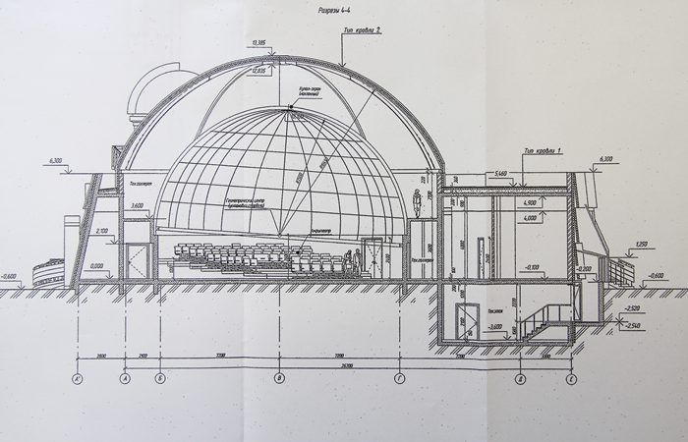

Рисунок 2.1-Движение макета в здании “Большой Новосибирский

планетарий”

Движение макета (указанного в рисунке 2.1) происходит по следующему маршруту:

- Модель выезжает из места стоянки на 3 метра и поворачивается на 90℃ вправо, движется 1 метр к началу проёма, ведущего в коридор;

- Модель выезжает из изначального места в коридоре на 5 метров и поворачивается на 90℃ вправо, движется 2 метр ведущего демонстрационный зал;

-Дальнейшие движения происходят в обратном порядке до начальной точки (стоянки).

**2.3 Внешний вид и «подобие» реальных устройств, отправляемых на Луну**

|  |
| --- |
| Подпись и дата |

Изм.

Лист

№ докум.

Подпись

Лист

ИТМП.2012.001 ПЗ

|  |
| --- |
| Инв. № дубл. |

|  |
| --- |
| Взам. инв. № |

|  |
| --- |
| Подпись и дата |

|  |
| --- |
| Инв. № подл. |

Дата

Оригинальный луноход, по которому будет построен его уменьшенный и видоизменённый в связи с недостатком ресурсов макет, имеет официальное название “Луноход-1”.

На рисунке 1.1 предоставлен оригинальный вид в полной цветовой палитре.

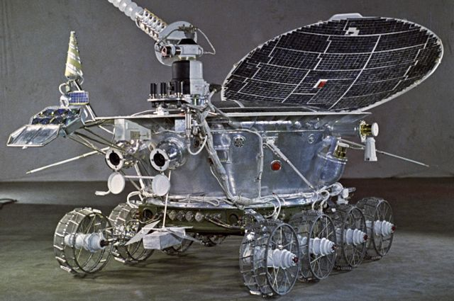

р

Рисунок 2.2-Первый самоходный космический аппарт“Луноход-1”

Для более углублённого поверхностного изучения на рисунке 1.2 предоставлены наименования каждой составляющей объекта.

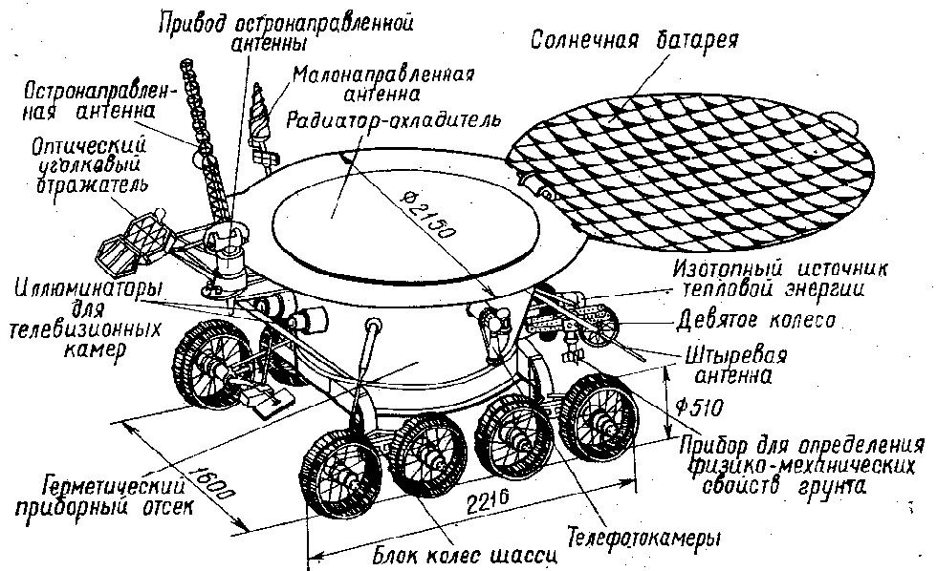

Рисунок 2.3- Описание комплектующих“Луноход-1”

В целом сравнивая эту модель для проектирования с современными на сегодняшний день аналогами можно смело заявить, что в технологическом аспекте добились огромного прогресса.

**3 Составные элементы “модели” лунохода**

|  |
| --- |
| Подпись и дата |

Изм.

Лист

№ докум.

Подпись

Лист

ИТМП.2012.001 ПЗ

|  |
| --- |
| Инв. № дубл. |

|  |
| --- |
| Взам. инв. № |

|  |
| --- |
| Подпись и дата |

|  |
| --- |
| Инв. № подл. |

Дата

**3.1 Корпус лунохода**

Корпус состоит из алюминия, его составными частями являются верхняя часть корпуса (крышка псевдо-солнечной батареи) и нижняя часть корпуса («туловище» лунохода). На всех угловых частях приделаны резиновые накладки для минимизации ущерба при столкновении с твердыми поверхностями.

1

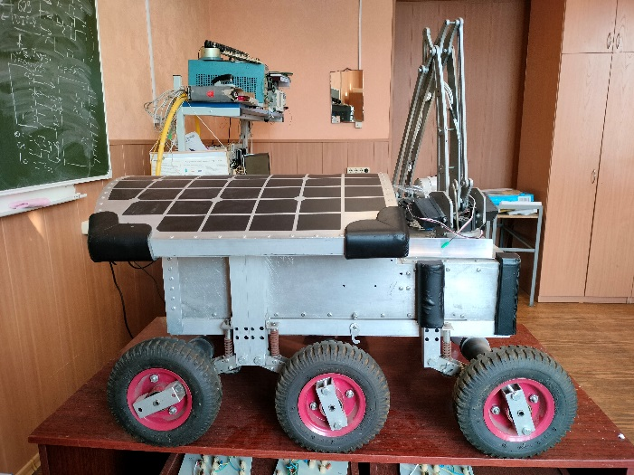

2

1. Верхняя часть корпуса (крышка псевдо -солнечной батареи)

2. Нижняя часть корпуса («туловище» лунохода)

3. Резиновые накладки

3

Рисунок 3.1-Основной вид макета лунхода

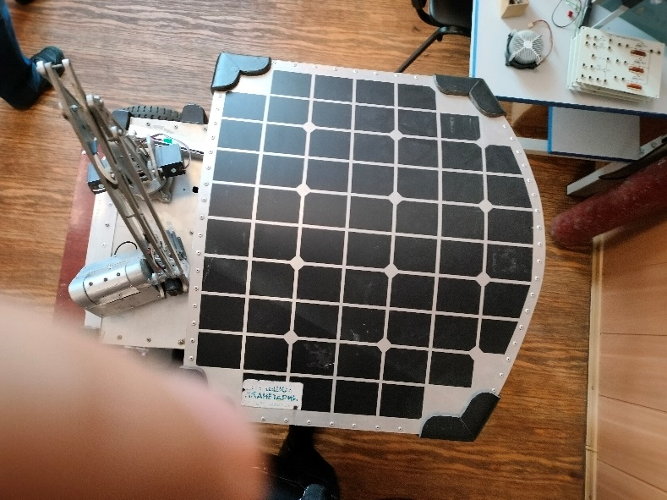

1

Рисунок 3.2- Верхняя часть корпуса (крышка псевдо-солнечной батареи)

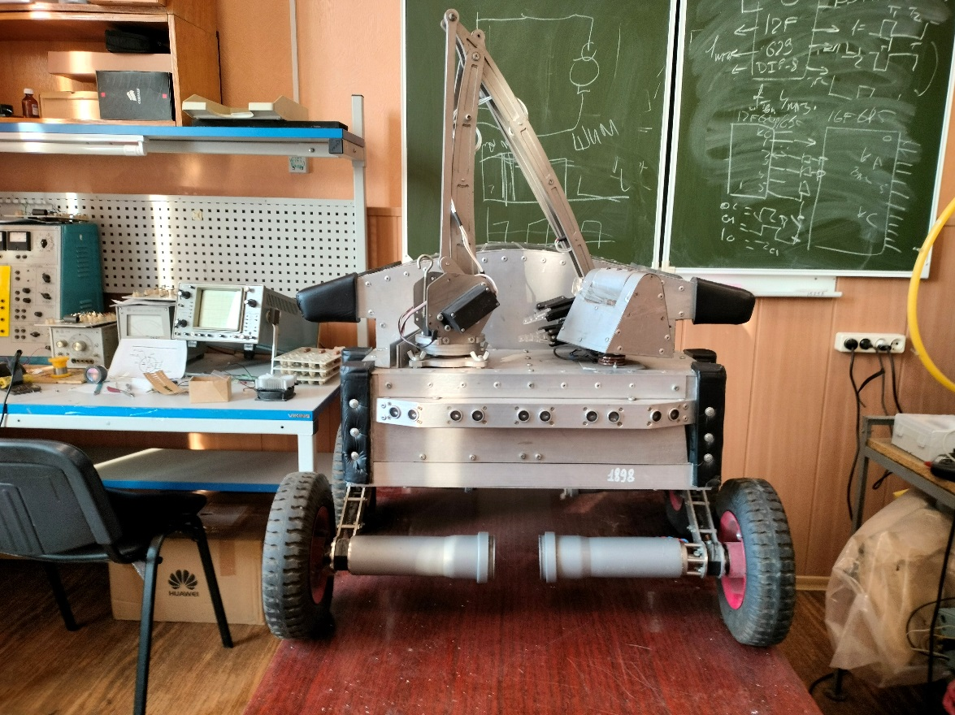

3

Рисунок 3.3-Передняя часть корпуса

|  |
| --- |
| Подпись и дата |

Изм.

Лист

№ докум.

Подпись

Лист

ИТМП.2012.001 ПЗ

|  |
| --- |
| Инв. № дубл. |

|  |
| --- |
| Взам. инв. № |

|  |
| --- |
| Подпись и дата |

|  |
| --- |
| Инв. № подл. |

Дата

**3.2Аккумулятор KEPWORTH LiFePO4**

|  |
| --- |
| Подпись и дата |

Изм.

Лист

№ докум.

Подпись

Лист

ИТМП.2012.001 ПЗ

|  |
| --- |
| Инв. № дубл. |

|  |
| --- |
| Взам. инв. № |

|  |
| --- |
| Подпись и дата |

|  |
| --- |
| Инв. № подл. |

Дата

Источник питания необходимый для работымакета. Аккумулятор создан

для питания мотоцикла, но по своим характеристикам является оптимальным вариантом источника питания макета.

Преимущества данной батареи заключаются:   
 -Низкий уровень саморазряда;

-Высокая скорость зарядки;  
 -Длительный срок службы;

-Отсутствие серной кислоты, тяжелых металлов, таких как свинец, кадмий.

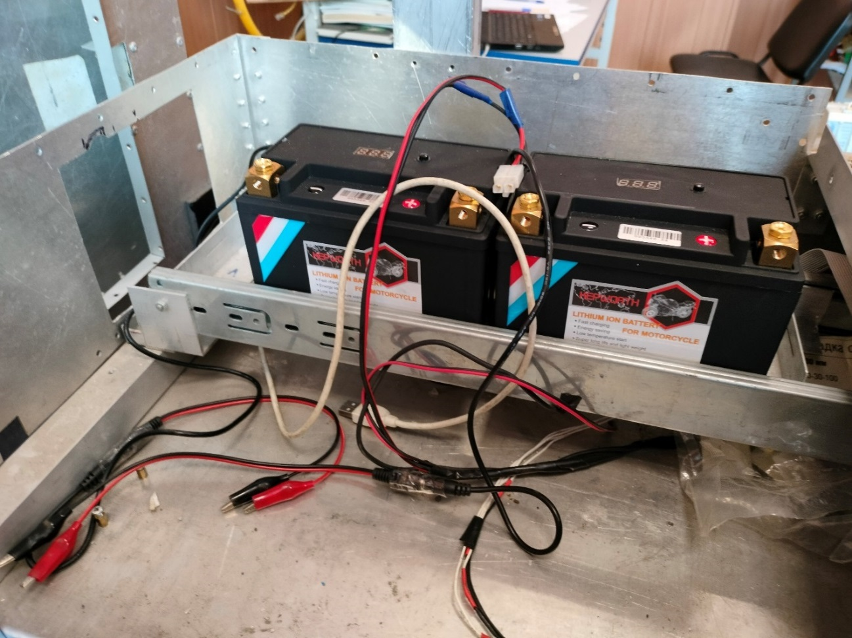

Рисунок 3.4**-** Аккумулятор KEPWORTH LiFePO4

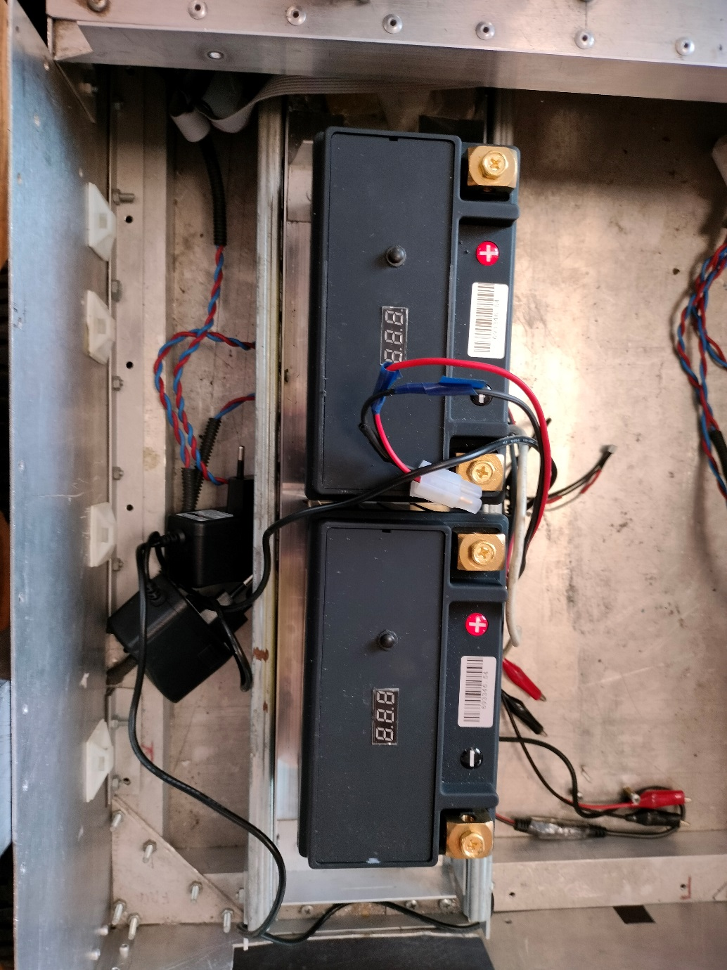

Рисунок 3.5**-** Аккумулятор KEPWORTH LiFePO4

Таблица 3.1- Технические характеристикиАккумулятор KEPWORTH

LiFePO4

|  |  |
| --- | --- |
| Наименование | Параметры |
| Размер, мм | 150x87x145 |
| Вес, кг | 1,85 |
| Срок службы, г | 3-5 |
| Ёмкость аккумулятора, А/ч | 14 |
| Номинальное напряжение,В | 12 |
| ток холодного пуска, А | 620 |
| Энергоэффективность,% | 95 |
| Температура разрядки,℃ | 25-80 |
| Напряжение колебания,В | 0,2-0,5 |
| Материал корпуса | АБС-пластик |

|  |
| --- |
| Подпись и дата |

Изм.

Лист

№ докум.

Подпись

Лист

ИТМП.2012.001 ПЗ

|  |
| --- |
| Инв. № дубл. |

|  |
| --- |
| Взам. инв. № |

|  |
| --- |
| Подпись и дата |

|  |
| --- |
| Инв. № подл. |

Дата

**3.3 Составляющие части блока центрального управления с**

**подробным описанием на одной печатной плате**

|  |
| --- |
| Подпись и дата |

Изм.

Лист

№ докум.

Подпись

Лист

ИТМП.2012.001 ПЗ

|  |
| --- |
| Инв. № дубл. |

|  |
| --- |
| Взам. инв. № |

|  |
| --- |
| Подпись и дата |

|  |
| --- |
| Инв. № подл. |

Дата

**3.3.1 Преобразователь usb-uart**

Если судить по названию данный прибор создаёт мост между компьютером через USB порт и устройством по Serial протоколу. Можно сказать, что он является USB COM портом для логики TTL (уровни 1.8v-5v). С помощью usb-uart можно программировать различные микроконтроллеры. Кроме того, устройство применяется в такой работе как:

-отладка программы,

-передача небольших объёмов данных,

-управление устройством,

-прошивка различных приборов —разработчики часто делают выход serial для возможности перепрошивки своего устройства,

-прошивка микроконтроллеров — многие микроконтроллеры имеют Bootloader (специальная программа для загрузки прошивки по serial) загруженный на заводе, и для загрузки прошивки не нужен специальный программатор достаточно данного устройства;

Внешний вид и описание нужных нам характеристик указаны ниже.

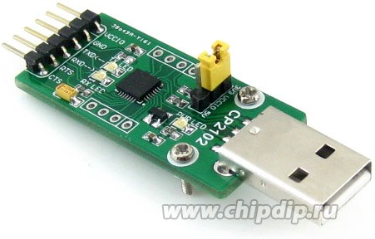

Рисунок 3.6**-**Ортогональный вид преобразователь usb-uart

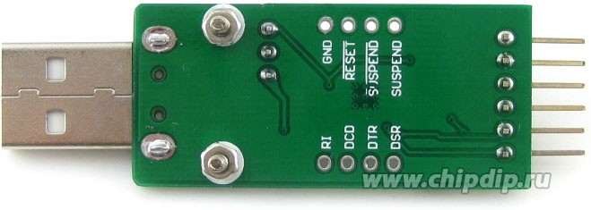

Рисунок 3.7**-** Вид снизу преобразователя usb-uart

|  |
| --- |
| Подпись и дата |

Изм.

Лист

№ докум.

Подпись

Лист

ИТМП.2012.001 ПЗ

|  |
| --- |
| Инв. № дубл. |

|  |
| --- |
| Взам. инв. № |

|  |
| --- |
| Подпись и дата |

|  |
| --- |
| Инв. № подл. |

Дата

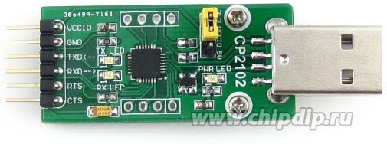

Рисунок 3.8 -Основной вид преобразователь usb-uartn

**Особенности** преобразователя usb-uart**:**  
 -Выходное напряжение: 5В или 3.3В;  
 -Устройство защиты USB: SP0503;  
 -3 светодиода: TXD, RXD, POWER;  
 -Линии TXD, RXD, RTS, CTS выведены на 6-контактный разъем, остальные линии выведены на контактные площадки.

Таблица 3.2- Технические характеристикипреобразователя usb-uartn

|  |  |
| --- | --- |
| Наименование | Параметры |
| Выходное напряжение, В | 5 |
| Устройство защиты USB | SP0503 |
| Тип входного интерфейса | usb(usb-a) |
| Тип выходного интерфейса | uart |
| Вес, г | 13 |
| Наименование базового компонента | CP2102 |
| Сигналы отображения светодиодами | TXD, RXD, POWER |

**3.3.2 Приемо-передатчик 433мгц марки HC-12**

|  |
| --- |
| Подпись и дата |

Изм.

Лист

№ докум.

Подпись

Лист

ИТМП.2012.001 ПЗ

|  |
| --- |
| Инв. № дубл. |

|  |
| --- |
| Взам. инв. № |

|  |
| --- |
| Подпись и дата |

|  |
| --- |
| Инв. № подл. |

Дата

НС-12 - это беспроводной приемник, а также передатчик цифрового сигнала на расстоянии. Его главная задача передать сигнал в исходном виде по воздуху с одного устройства на другие. Для передачи сигнала у HC-12 есть два сигнальных пина: один нужен для входящего сигнала, а второй для приходящего. Если на входящий разъем одного радио модуля подавать старт-стопный сигнал «единицы, на выходящих разъемах всех подобных радио модулей в радиусе приема появится эта самая «старт-стопная» единица.

Внешний вид и описание нужных нам характеристик указаны ниже.

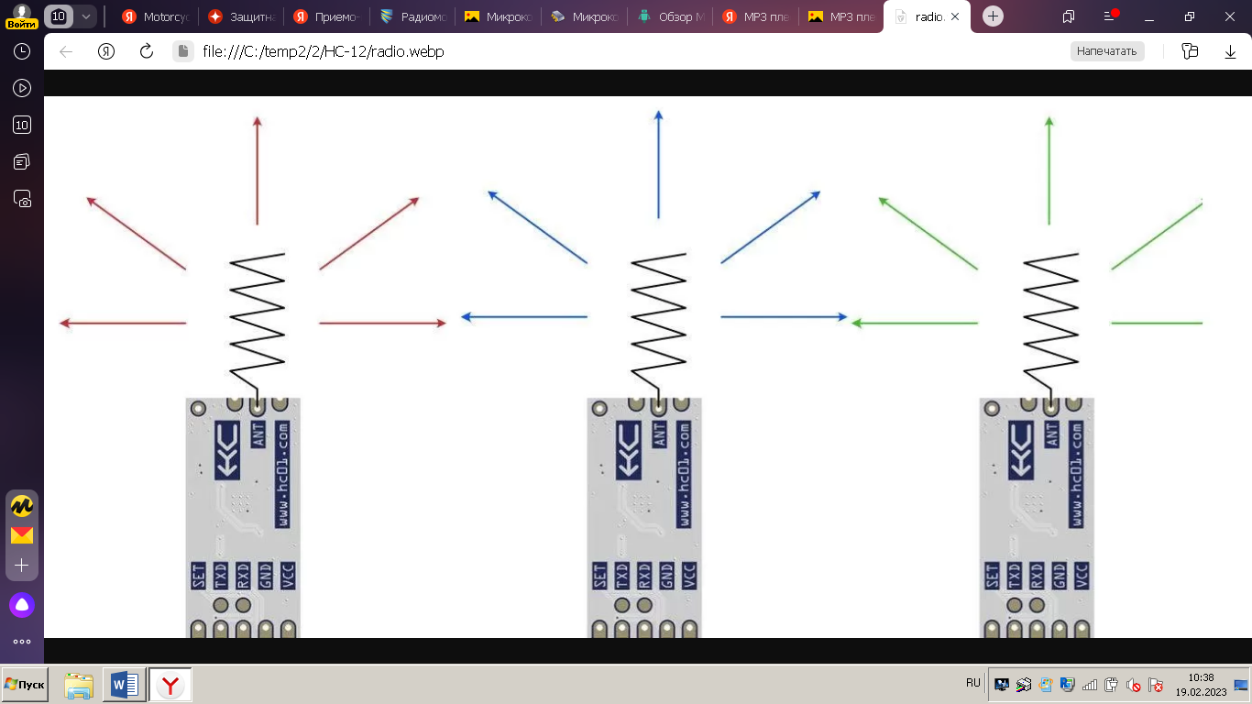

Рисунок 3.9**-**Расположение контактов приемо-передатчика HC-12

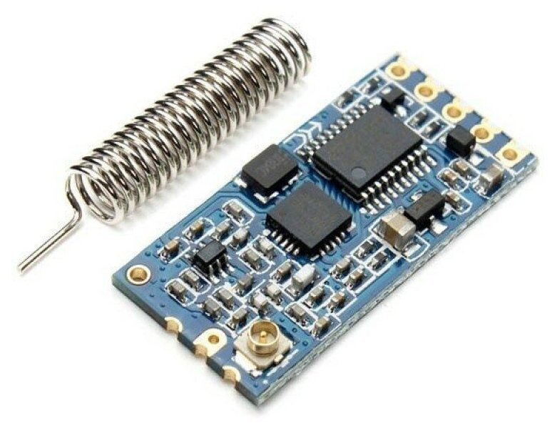

Рисунок 3.10**-** Ортогональныйвид беспроводного приемо-передатчика

HC-12

Таблица 3.3- Технических характеристик беспроводного модуля HC-12

|  |  |
| --- | --- |
| Наименование | Параметры |
| Рабочая частота ,МГц | 433,4 – 473,0 |
| Дальность передачи информации, м | 1000 - 1800 |
| Мощность передатчика,мВт | до 100 |
| Количество каналов передачи данных | 100 |
| Количество рабочих режимов | 4 |
| Интерфейс для коммуникации с внешними устройствами | UART |
| Встроенный микроконтроллер | STM8S003F3 |
| Потребляемый ток,мА | от 3,6 до 16 |
| Пиковое потребление тока, мА | до 100 |
| Потребление тока в ждущем режиме, мкА | 80 |
| Напряжение питания,В | от 3,2 В до 5,5 |
| Внешняя антенна | присутствует |

|  |
| --- |
| Подпись и дата |

Изм.

Лист

№ докум.

Подпись

Лист

ИТМП.2012.001 ПЗ

|  |
| --- |
| Инв. № дубл. |

|  |
| --- |
| Взам. инв. № |

|  |
| --- |
| Подпись и дата |

|  |
| --- |
| Инв. № подл. |

Дата

Таблица 3.4 **-**Параметры модуля приёма –передатчика HC-12 находящийся

по умолчание

|  |  |
| --- | --- |
| Наименование | Параметры |
| UART: | 9600, 8N1 |
| Канал 001,МГц | 433,4 |
| Мощность передачи,мВт | 20 |

Таблица 3.5**-**Описание контактов передатчика HC-12

|  |  |
| --- | --- |
| Наименование | Описание контактов |
| VCC | Питание +5В |
| GND | “Земля” |
| RXD | Пин входящего сигнала, соединяется с TX контроллера |
| TXD | Пин приходящего сигнала, соединяется с RX контроллера |
| SET | Пин перевода в режим настроек, пока на нем высокий уровень, модуль работает в режиме приемника-передатчика, для чего он притянут к питанию встроенным резистором на 10КОм, для перевода модуля в режим настроек нужно установить на пине низкий уровень. |

**3.3.3 Микроконтроллер PIC 16F676**

|  |
| --- |
| Подпись и дата |

Изм.

Лист

№ докум.

Подпись

Лист

ИТМП.2012.001 ПЗ

|  |
| --- |
| Инв. № дубл. |

|  |
| --- |
| Взам. инв. № |

|  |
| --- |
| Подпись и дата |

|  |
| --- |
| Инв. № подл. |

Дата

Благодаря наличию 8-канального 10-разрядного АЦП микроконтроллер PIC16F676, нашел широкое применение в измерительной технике, лабораторных блоках питания, зарядных устройствах и т.п. В нашем случае выполняет функцию формирователя сигналов ШИМ подавая его насиловую плату управления двигателями постоянного тока марки L298N программировать микроконтроллер можно даже с помощью очень распространенного программатора PonyProg2000 что может является несомненным положительным качеством при обучении программированию микроконтроллеров студентов.

Внешний вид и описание нужных характеристик указаны ниже.

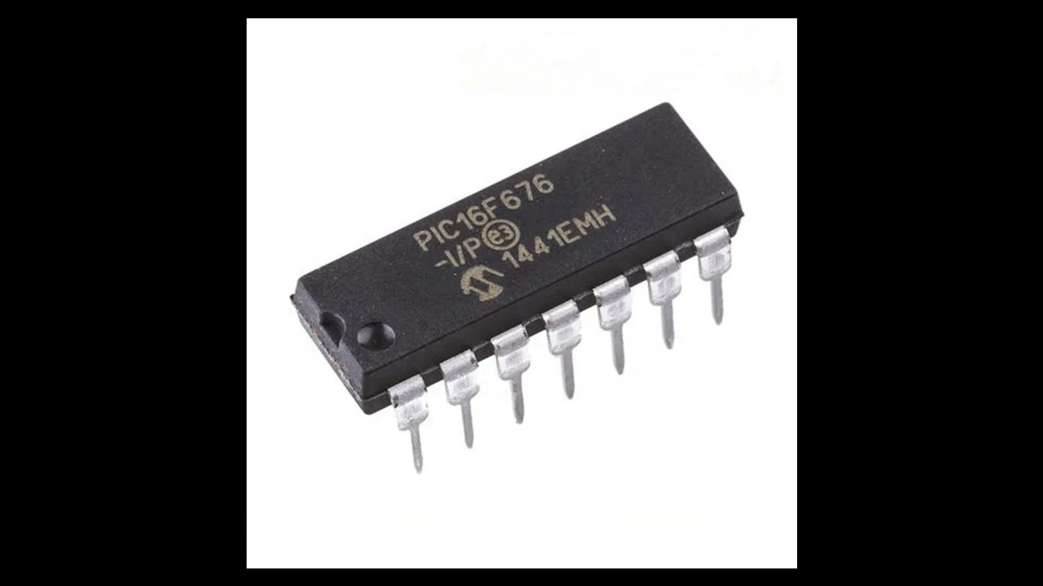

а

Рисунок 3.11**-** Ортогональный вид микроконтроллер PIC 16F676

Таблица 3.6-Основные технических характеристик микроконтроллера PIC

16F676

|  |  |
| --- | --- |
| Название | Параметра |
| Память: **Flash**, Кбайт | 1 |
| Память: **RAM**, Кбайт | 0,064 |
| Память: **EEPROM**, Кбайт | 0,125 |
| **I/O (макс),**шт. | 12 |
| Таймеры:**16-бит,** шт | 1 |
| Таймеры: **RTC-бит**, шт | Нет |
| Таймеры:**8-бит**,шт | 1 |
| Центральное процессорное устройство: **М**Гц | 0.032 -20 |
| Центральное процессорное устройство: **Ядро** | PIC16 |
| Аналоговые входы **Аналого-цифрового преобразователя: Разряды,** бит | 10 |
| Аналоговые входы **аналогового-цифрового преобразователя:**  **Каналы**, шт | 8 |
| Аналоговые входы: **Аналоговый компаратор**, шт | 1 |
| **VСС**, В | от 2 до 5.5 |
| **IСС**, мА | 2,4 |

|  |
| --- |
| Подпись и дата |

Изм.

Лист

№ докум.

Подпись

Лист

ИТМП.2012.001 ПЗ

|  |
| --- |
| Инв. № дубл. |

|  |
| --- |
| Взам. инв. № |

|  |
| --- |
| Подпись и дата |

|  |
| --- |
| Инв. № подл. |

Дата

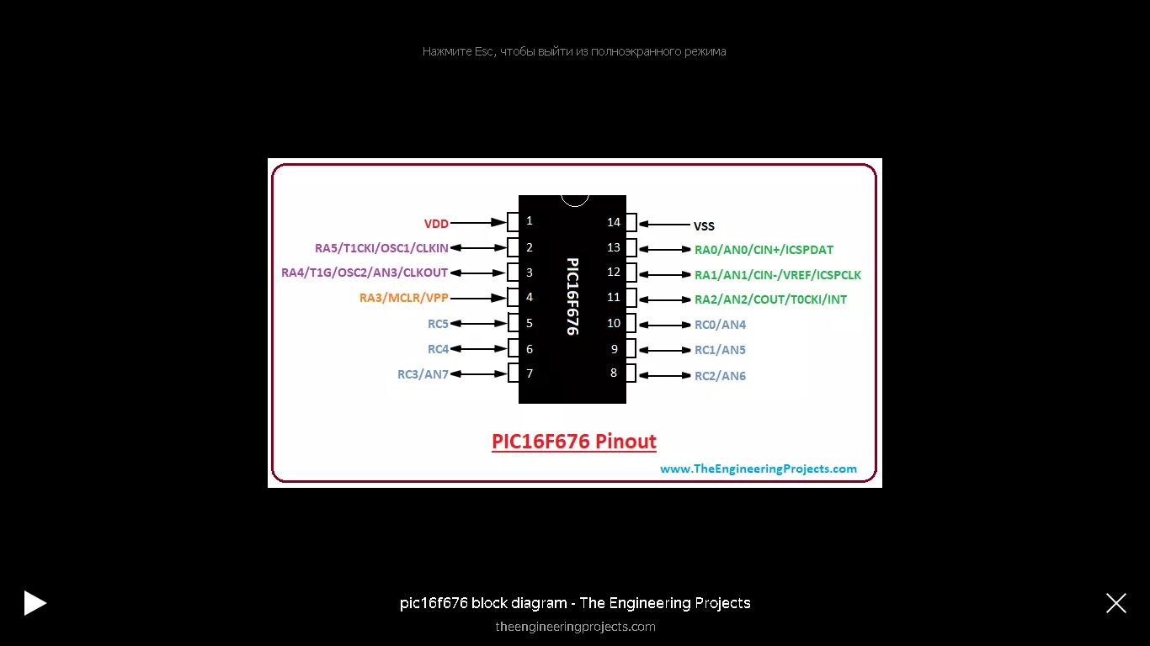

Рисунок 3.12**-**Расположение контактов микроконтроллера PIC 16F676

Таблица 3.7-Описание контактов микроконтроллера PIC 16F676

|  |  |  |  |
| --- | --- | --- | --- |
|  | Контакты | | Описание контактов |
| 1 | VDD | VDD | Напряжение питания |
| 2 | RA5/T1CKI/  OSC1/CLKIN | RA5 | Двунаправленный вход-выход с программируемым подтягивающим резистором и вход прерываний по изменению уровня сигнала |
| T1CKI | Вход тактовых импульсов таймера 1 |
| OSC1 | Вход кварцевого генератора |
| CLKIN | Вход внешних тактовых импульсов и подключения времязадающей RC-цепи |
| 3 | RA4/-T1G/AN3  /OSC2/CLKOUT | RA4 | Двунаправленный вход-выход с программируемым подтягивающим резистором и вход прерываний по изменению уровня сигнала |
| -T1G | Вход таймера 1 |
| AN3 | Вход канала 3 АЦП |
| OSC2 | Выход кварцевого генератора |
| CLKOUT | Выход тактовых импульсов |
| 4 | RA3/-MCLR  /VPP | RA3 | Вход 3 порта А и вход прерываний по изменению уровня сигнала |
| -MCLR | Вход сигнала внешнего сброса |
| VPP | Вход напряжения программирования |
| 5 | RC5 | RC5 | Двунаправленный вход-выход |
| 6 | RC4 | RC4 | Двунаправленный вход-выход |
| 7 | RC3/AN7 | RC3 | Двунаправленный вход-выход |
| AN7 | Вход канала 7 АЦП |
| 8 | RC2/AN6 | RC2 | Двунаправленный вход-выход |
| AN6 | Вход канала 6 АЦП |
| 9 | RC1/AN5 | RC1 | Двунаправленный вход-выход |
| AN5 | Вход канала 5 АЦП |
| 10 | RC0/AN4 | RC0 | Двунаправленный вход-выход |
| AN4 | Вход канала 4 АЦП |
| 11 | RA2/AN2/COUT  /T0CKI/INT | RA2 | Двунаправленный вход-выход с программируемым подтягивающим резистором и вход прерываний по изменению уровня сигнала |
| AN2 | Вход канала 2 АЦП |
| COUT | Выход компаратора |
| T0CKI | Вход тактовых импульсов таймера 0 |
| INT | Вход внешнего прерывания |
| 12 | RA1/AN1/CIN-  /VREF/ICSPCLK | RA1 | Двунаправленный вход-выход с программируемым подтягивающим резистором и вход прерываний по изменению уровня сигнала |
| AN1 | Вход канала 1 АЦП |
| CIN- | Инвертирующий вход компаратора |
| VREF | Вход внешнего опорного напряжения |
| ICSPCLK | Вход тактовых импульсов ICSP |
| 13 | RA0/AN0/  CIN+/ICSPDAT | RA0 | Двунаправленный вход-выход с программируемым подтягивающим резистором и вход прерываний |
| AN0 | Вход канала 0 АЦП |
| CIN+ | Неинвертирующий вход компаратора |
| ICSPDAT | Вход-выход данных ICSP |
| 14 | VSS | VSS | Корпус |

|  |
| --- |
| Подпись и дата |

Изм.

Лист

№ докум.

Подпись

Лист

ИТМП.2012.001 ПЗ

|  |
| --- |
| Инв. № дубл. |

|  |
| --- |
| Взам. инв. № |

|  |
| --- |
| Подпись и дата |

|  |
| --- |
| Инв. № подл. |

Дата

**3.3.4 Модуль звукового сопровождения MP3-TF-16P**

|  |
| --- |
| Подпись и дата |

Изм.

Лист

№ докум.

Подпись

Лист

ИТМП.2012.001 ПЗ

|  |
| --- |
| Инв. № дубл. |

|  |
| --- |
| Взам. инв. № |

|  |
| --- |
| Подпись и дата |

|  |
| --- |
| Инв. № подл. |

Дата

Присутствующие последовательные связи RX / TX и несложных команд, можно воспроизводить музыку и выполнять другие функции, такие как воспроизведение следующей и предыдущей песни, воспроизведение в случайном порядке, приостановка воспроизведения текущей песни и так далее. Так же, на модуле установлен слот для SD-карты.

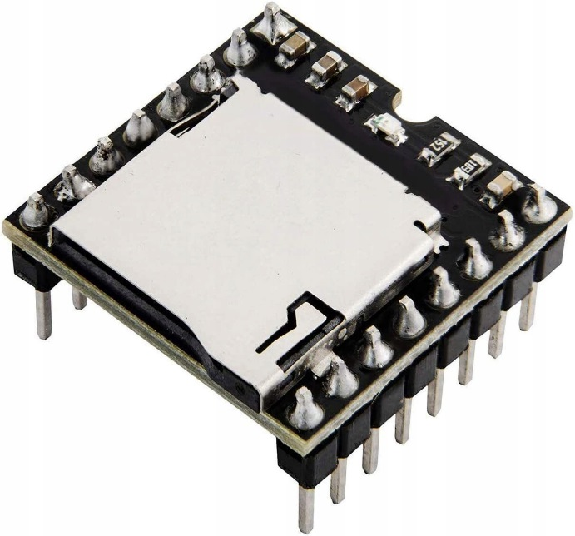

Рисунок 3.13**-** Модуль звукового сопровождения **MP3-TF-16P**

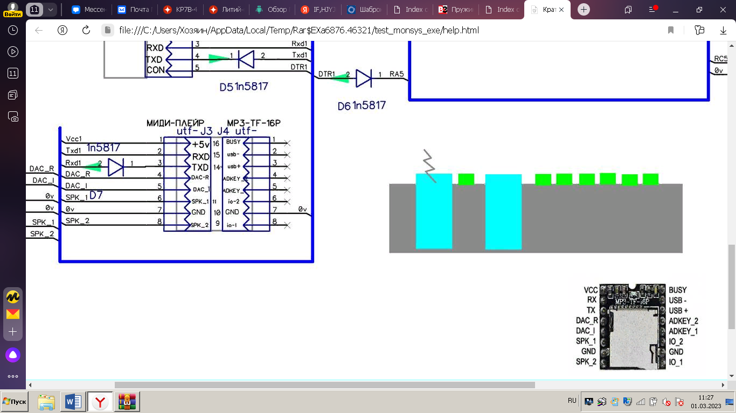

#### Рисунок 3.14**-**Расположение контактов **MP3-TF-16P**

#### Таблица 3.8–Технические характеристики **MP3-TF-16P**

|  |  |
| --- | --- |
| Наименование | Описание |
| Напряжение питания, В | 3.3 — 5 |
| цифро-аналоговый преобразователь | 24-битный выход |
| Отношение сигнал/шум , дБ | 85 |
| Максимальный объём SD-карты, ГБ | 32 |
| Количество каталогов композиций,шт | До 100 |
| Количество композиций в каталоге,шт | до 255 |
| Кол-во уровней громкости,шт | 30 |
| Режимов эквалайзера,шт | 6 |
| Поддержка частоты дискретизации, кГц | 8 , 11,025 12 , 16 , 22,05 , до 48 |

|  |
| --- |
| Подпись и дата |

Изм.

Лист

№ докум.

Подпись

Лист

ИТМП.2012.001 ПЗ

|  |
| --- |
| Инв. № дубл. |

|  |
| --- |
| Взам. инв. № |

|  |
| --- |
| Подпись и дата |

|  |
| --- |
| Инв. № подл. |

Дата

#### Таблица 3.9**-**Описание контактов **MP3-TF-16P**

|  |  |
| --- | --- |
| Наименование | Описание контактов |
| **Vcc** | питание модуля 3.3 В — 5 В. |
| **RX** | вывод для получении данных. |
| **TX** | вывод для отправка данных. |
| **DAC_R DAC_I** | вывод для подключения наушников. |
| **SPK_1 (+)** | вывод для подключения динамика, до 3 В. |
| **GND** | питание модуля. |
| **SPK_2 (-)** | вывод для подключения динамика, до 3 В. |
| **IO_1** | вывод для воспроизведения предыдущий песню или уменьшение громкости. При кратковременном нажатии (примерно 0.5 с) воспроизводится предыдущая песня, при долгом нажатии уменьшается громкость. |
| **GND** | питание модуля. |
| **IO_2** | вывод для воспроизведения следующий песни или увеличении громкости. При кратковременном нажатии (примерно 0.5 с) воспроизводится следующая песня, при долгом нажатии увеличивается громкость. |
| **ADKEY_1** | вывод для подключения резистивной клавиатуры, вход 1 |
| **ADKEY_2** | вывод для подключения резистивной клавиатуры, вход 2 |
| **USB+** | вывод USB |
| **USB-** | вывод USB |
| **BUSY** | при лог «0» музыка играет, при лог «1» нет |

**3.4 Силовая плата управления двигателями постоянного**

**тока марки L298N**

|  |
| --- |
| Подпись и дата |

Изм.

Лист

№ докум.

Подпись

Лист

ИТМП.2012.001 ПЗ

|  |
| --- |
| Инв. № дубл. |

|  |
| --- |
| Взам. инв. № |

|  |
| --- |
| Подпись и дата |

|  |
| --- |
| Инв. № подл. |

Дата

Основной чип модуля это микросхема L298N, состоящая из двух H-мостов, один для выхода A, второй для выхода B .H-мост широко используется в электронике и служит для изменения вращения двигателя, схема H-моста содержит четыре транзистора (ключа) с двигателем в центре, образуя H-подобную компоновку.

Принцип работы прост, при одновременном закрытие двух отдельных транзистора изменяется полярность напряжения, приложенного к двигателю. Это позволяет изменять направление вращения двигателя. На рисунке ниже, показана работа H-мостовой схемы.

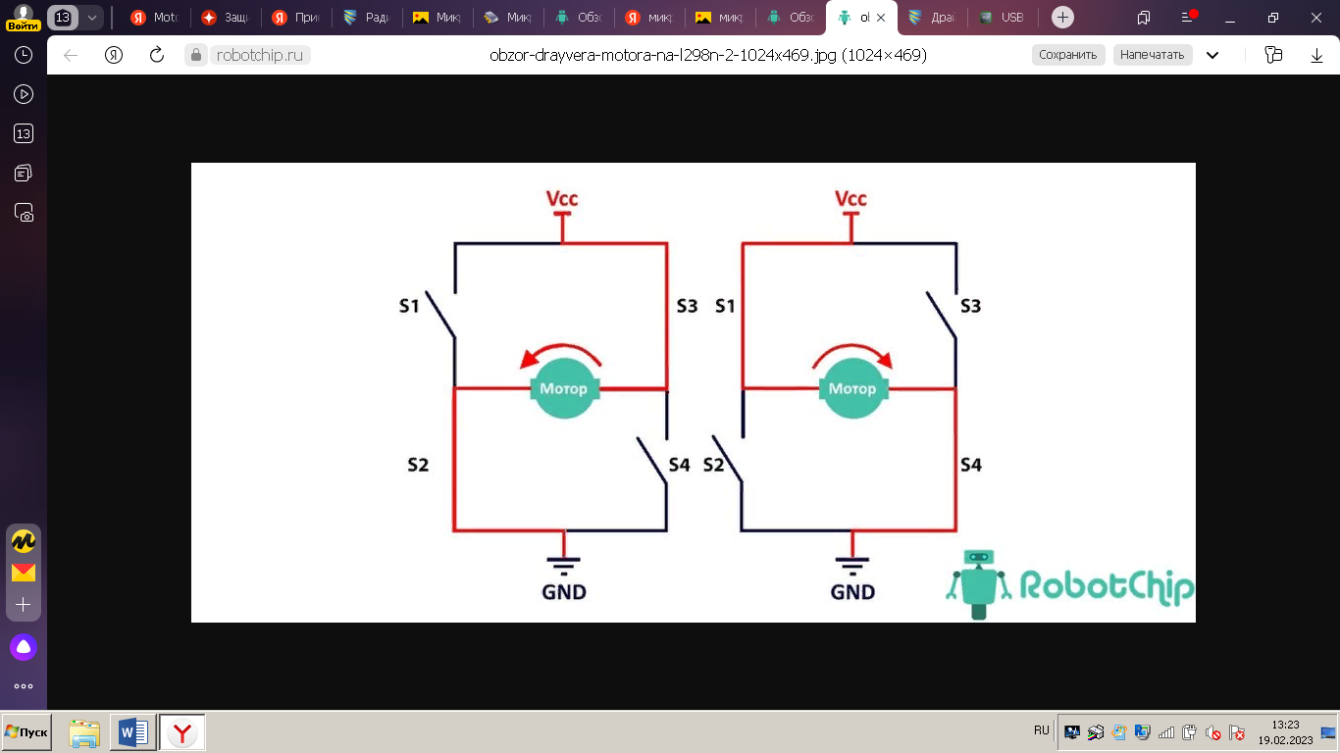

Рисунок 3.15**-**Работа H-мостовой схемы

Внешний вид и описание нужных характеристик указаны ниже.

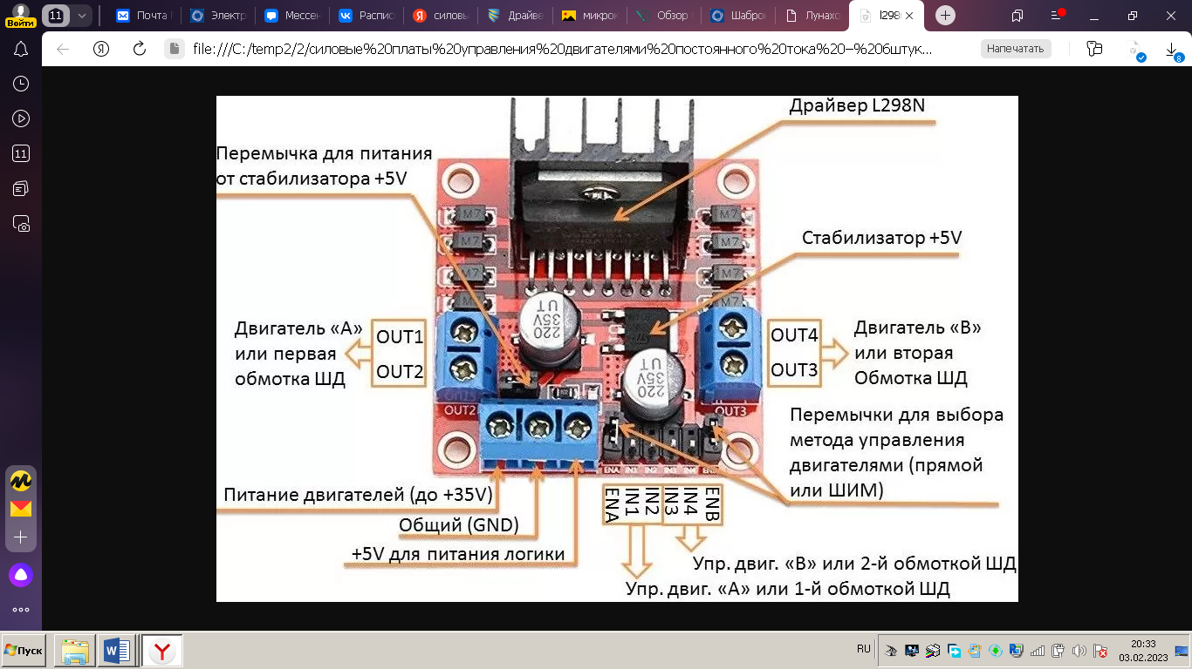

Рисунок 3.16**-**Основной вид платы управления двигателями марки L298N

Таблица 3.10 – Описание всех элементов платы управления двигателями

марки L298N

|  |
| --- |
| Подпись и дата |

Изм.

Лист

№ докум.

Подпись

Лист

ИТМП.2012.001 ПЗ

|  |
| --- |
| Инв. № дубл. |

|  |
| --- |
| Взам. инв. № |

|  |
| --- |
| Подпись и дата |

|  |
| --- |
| Инв. № подл. |

Дата

|  |  |
| --- | --- |
| Наименование | Описание |
| OUT1,  OUT2 | Разъёмы для 1-ой обмотки шагового двигателя |
| OUT3,  OUT4 | Разъёмы для 2-ой обмотки шагового двигателя; |
| VSS | Вход для питания двигателей ; |
| GND | Общий провод ; |
| Vs | Вход для питания логики +5V.Именно через него получает питание сама микросхема L298N; |
| IN1,  IN2 | Контакты управления 1-ой обмоткой шагового двигателя; |
| IN3,  IN4 | Контакты управления 2-ой обмоткой шагового двигателя; |
| ENA, ENB | Контакты для включения/отключения 1-ого и 2-ого двигателей. Подача логической единицы именно на эти контакты включает вращение двигателей, а логический ноль – выключает. Для того чтобы изменить скорость вращения щёточных моторов на эти контакты подаётся ШИМ-сигнал. Для работы с шаговым двигателям на эти контакты ставят перемычки которые способны обеспечить постоянную подтяжку к +5V; |

Таблица 3.11 –Технические характеристики платы управления двигателями

марки L298N

|  |  |
| --- | --- |
| Наименование | Параметры |
| Напряжение питания логики , В | 5 |
| Потребляемый логикой ток, мА | 36 |
| Напряжение питания моторов,В | От 5 до 35 |
| Рабочий ток драйвера,А | 2 |
| Пиковый ток драйвера,А | 3 |
| Максимальная мощность,Вт | 20 |
| Диапазон рабочих температур,℃ | -25….+135 |
| Размеры модуля,мм | 43.5 х 43.2 х 29.4 |

**3.5 Камера USB KYT-U030-CGSV1**

|  |
| --- |
| Подпись и дата |

Изм.

Лист

№ докум.

Подпись

Лист

ИТМП.2012.001 ПЗ

|  |
| --- |
| Инв. № дубл. |

|  |
| --- |
| Взам. инв. № |

|  |
| --- |
| Подпись и дата |

|  |
| --- |
| Инв. № подл. |

Дата

Камера, установленная на луноход, выполняющая функцию наблюдения за поверхностью.

Внешний вид и описание нужных характеристик указаны ниже.

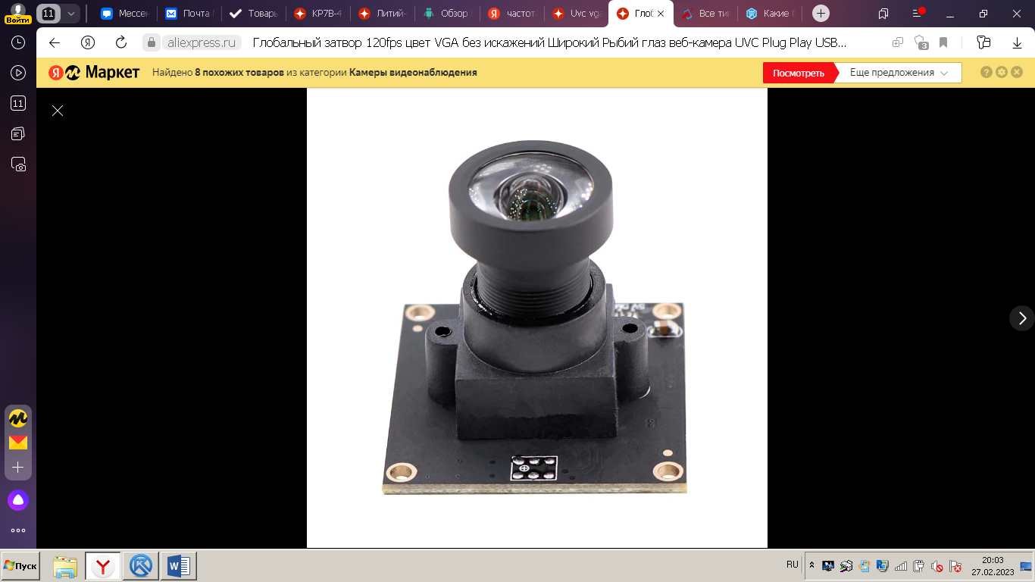

Рисунок 3.17**-** USB камера KYT-U030-CGSV1

Таблица 3.12 –Описание USB камеры KYT-U030-CGSV1

|  |  |
| --- | --- |
| Наименование | Параметры |
| Модель | KYT-U030-CGSV1 |
| Датчик | OmniVision OV9782 |
| Фокус | Ручной |
| Разрешение | 640X480 |
| Тип цвета | Цвет |
| Интерфейс | USB 2,0 |
| Параметры объектива | Широкоугольный объектив |
| Напряжение,В | 5 |
| Размеры,мм | 32 x 32 (другие размеры могут быть настроены) |
| Рабочая температура,℃ | от-20 до 70 |
| Тип затвора | Глобальный затвор |
| Максимальная частота кадра,FPS | 120 |

**3.6 Динамики 0,25ГД-1, укрепленные на внешней крышке.**

|  |
| --- |
| Подпись и дата |

Изм.

Лист

№ докум.

Подпись

Лист

ИТМП.2012.001 ПЗ

|  |
| --- |
| Инв. № дубл. |

|  |
| --- |
| Взам. инв. № |

|  |
| --- |
| Подпись и дата |

|  |
| --- |
| Инв. № подл. |

Дата

Головка громкоговорителя электродинамического типа, широкополосная, круглая, с экранированной магнитной цепью. Диффузор держатель изготовлен штамповкой из стали. Диффузор с подвесом — из бумажной массы. Центрирующая шайба тканевая. Магнит керновой АНКО-4 весом 18 г. Керн диаметром 12 мм. Сопротивление на постоянном токе 8 Ом (±0,08 Ом).Использует цифровой усилитель класса-Д.

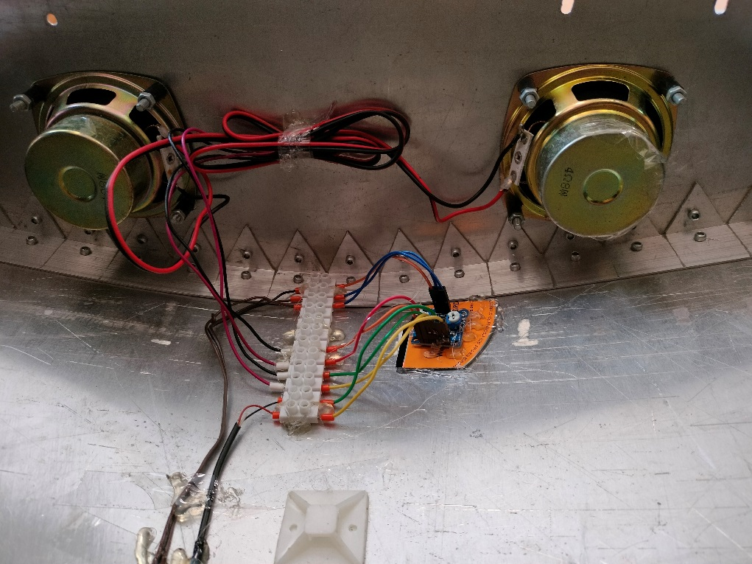

Рисунок 3.18**-** Динамики 0,25ГД-1, укрепленные на внешней крышке

Таблица 3.13- Технических характеристики 0,25ГД-1

|  |  |
| --- | --- |
| Наименование | Параметры |
| Эффективный рабочий диапазон частот, Гц | 300 – 3000 |
| Неравномерность АЧХ, дБ | 18 |
| Среднее стандартное звуковое давление, дин/см2 | 2 |
| Номинальное электрическое сопротивление, Ом | 8 |
| Номинальная мощность, Вт | 0,25 |
| Частота основного резонанса, Гц | 300 |
| Габаритные размеры. мм | 72×29 |
| Масса, кг | 0,07 |

**3.7 Компьютер Микро-PC n4000**

|  |
| --- |
| Подпись и дата |

Изм.

Лист

№ докум.

Подпись

Лист

ИТМП.2012.001 ПЗ

|  |
| --- |
| Инв. № дубл. |

|  |
| --- |
| Взам. инв. № |

|  |
| --- |
| Подпись и дата |

|  |
| --- |
| Инв. № подл. |

Дата

Выполняет роль “головного мозга”, отдаёт команды c помощью заранее установленной и прописанной программой.

Внешний вид и описание нужных нам характеристик указаны ниже.

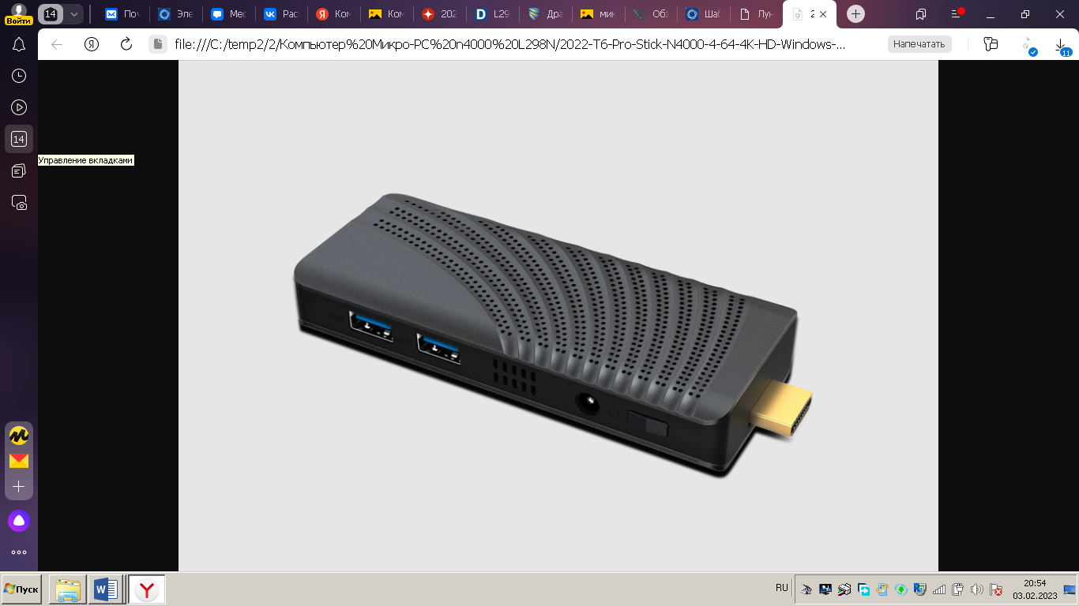

Рисунок 3.19**-**Ортогональный вид микро-PC n4000

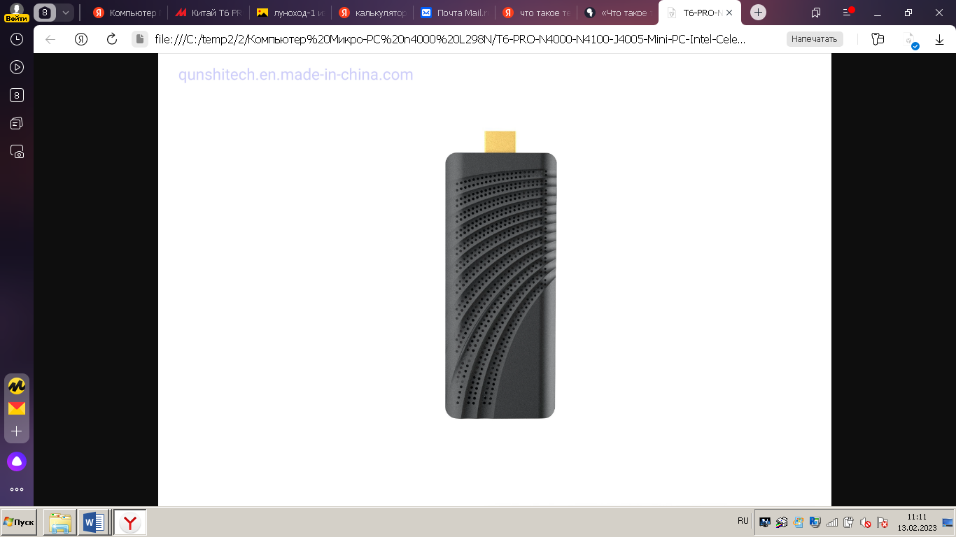

Рисунок 3.20**-**основной вид микро-PC n4000

Таблица 3.14- Технических характеристик микро-PC n4000

|  |  |
| --- | --- |
| Наименование | Параметры |
| Объем памяти ,Гб | 4 |
| Емкость жесткого диска, Гб | 64 |
| Модель процессора | intel N4000 |
| Марка процессора | İntel |
| Режимы работы | Мини-ПК |
| Вес логистики,граммы | 0.300 |
| Размер логистики - длина (см) | 10 |
| Размер логистики - высота (см) | 10 |
| Размер логистики - ширина (см) | 10 |
| Тип оперативной памяти: | DDR4 |
| Номер модели | T6 Pro |
| Название бренда | SZBOX |
| Страна | Китай |

**3.8 Манипулятор “рука”.**

|  |
| --- |
| Подпись и дата |

Изм.

Лист

№ докум.

Подпись

Лист

ИТМП.2012.001 ПЗ

|  |
| --- |
| Инв. № дубл. |

|  |
| --- |
| Взам. инв. № |

|  |
| --- |
| Подпись и дата |

|  |
| --- |
| Инв. № подл. |

Дата

Манипулятор “рука” используется для захвата и транспортировки разного рода объектов с помощью команд запрограммированных или передаваемых на прямую человеком.

Имеет 9 степеней движения, использует двигатели сервоприводы на 1 оборот.

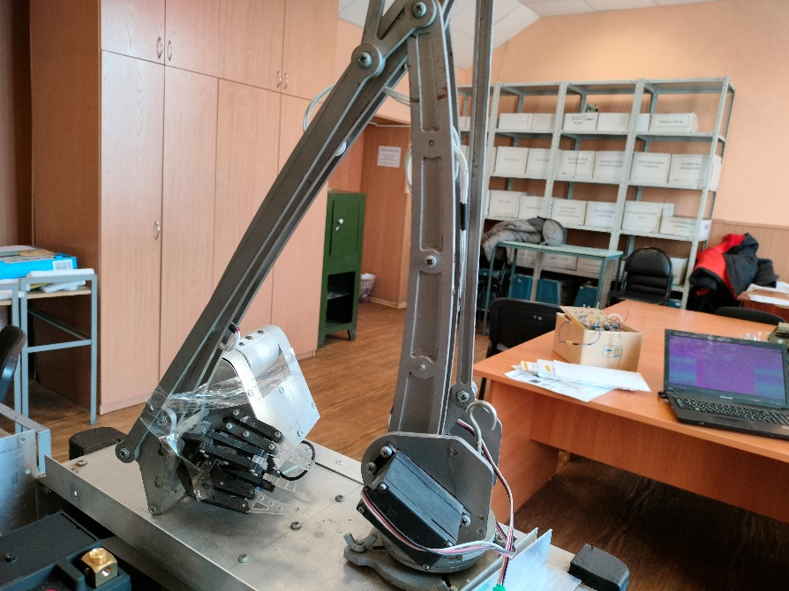

Рисунок 3.21**-** Манипулятор “рука”

**4 Расположение элементов в макете проекта**

|  |
| --- |
| Подпись и дата |

Изм.

Лист

№ докум.

Подпись

Лист

ИТМП.2012.001 ПЗ

|  |
| --- |
| Инв. № дубл. |

|  |
| --- |
| Взам. инв. № |

|  |
| --- |
| Подпись и дата |

|  |
| --- |
| Инв. № подл. |

Дата

На плате проекта расположены следующие элементы:

**4.1Транзистор 2N7000**

Главная функция этого элемента, управление скоростью движения колёс. За счёт изменения выходного напряжения, подаваемого на мотор.

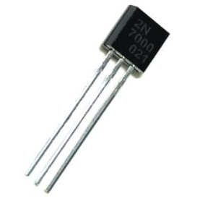

Рисунок 4.1**-** Транзистор 2N7000

Таблица 4.1 –Технические характеристики Транзистор 2N7000

|  |  |
| --- | --- |
| Наименование | Параметры |
| Канал | n-типа |
| Максимальное напряжение сток-исток ,В | 60 |
| Максимальный ток сток-исток ,А | 0,2 |
| Максимальное напряжение затвор-исток ,В | ±20 |
| Максимальная рассеиваемая мощность ,Вт | 0,4 |
| Корпус | to-92 |
| Вес, г | 0,3 |
| Сопротивление канала в открытом состоянии Rси вкл. (Max) | 5 Ом при 0.5 А, 10 В |

**4.2 Мотор RF-300FA-12350**

|  |
| --- |
| Подпись и дата |

Изм.

Лист

№ докум.

Подпись

Лист

ИТМП.2012.001 ПЗ

|  |
| --- |
| Инв. № дубл. |

|  |
| --- |
| Взам. инв. № |

|  |
| --- |
| Подпись и дата |

|  |
| --- |
| Инв. № подл. |

Дата

Моторы преобразуют электрическую энергию в кинетическую(энергию вращения) благодаря чему макет будет способен к передвижению.

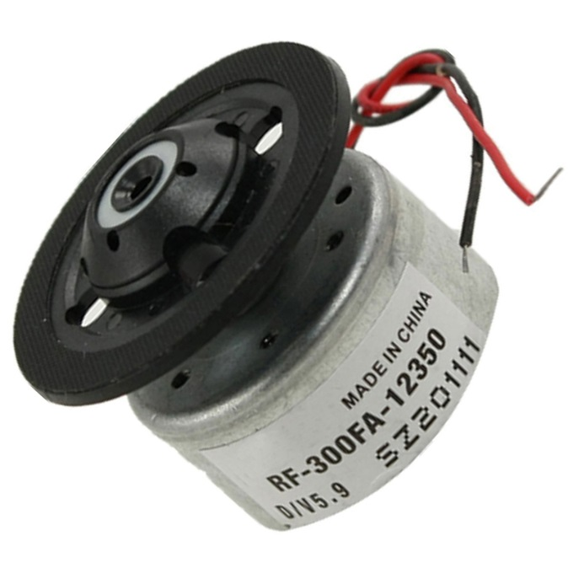

Рисунок 4.2 **–**Мотор RF-300FA-12350

Таблица 4.2 –Технические характеристики мотора RC500-KW/17300

|  |  |
| --- | --- |
| Наименование | Параметры |
| Диаметр двигателя,мм | 24,3 |
| Высота мотора,мм | 12,4 |
| Диаметр выходного вала,мм | 2 |
| Выход Длина вала,мм | 7,2 |
| Вес,г | 22 |
| Напряжение диапазона ,В | 1,5-9 |
| Диапазон числа оборотов ,об/мин | 1750-11380 |

**4.3 Диод 1N5312**

|  |
| --- |
| Подпись и дата |

Изм.

Лист

№ докум.

Подпись

Лист

ИТМП.2012.001 ПЗ

|  |
| --- |
| Инв. № дубл. |

|  |
| --- |
| Взам. инв. № |

|  |
| --- |
| Подпись и дата |

|  |
| --- |
| Инв. № подл. |

Дата

Диоды 1N5312 представляют собой кремниевые полевые регуляторы тока, предназначенные для применений, требующих постоянного тока в широком диапазоне напряжений.

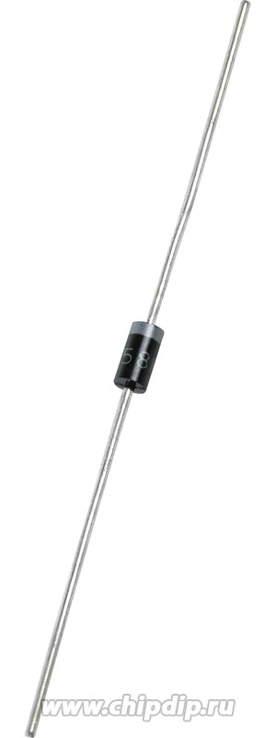

Рисунок 4.3 **–** диод 1N5312

Таблица 4.3 –Технические характеристики диод 1N5312

|  |  |
| --- | --- |
| Наименование | Параметры |
| Максимальный ток регулятора,мА | 4,29 |
| Максимальное ограничивающее напряжение, В | 2,6 |
| Максимальное пиковое рабочее напряжение, В | 100 |
| Рабочая температура (мин), ℃ | -65 |
| Рабочая температура (Макс),℃ | 200 |
| Количество, шт | 6 |

**4.4 Карта памяти Smartbuy microSD 2 ГБ**

|  |
| --- |
| Подпись и дата |

Изм.

Лист

№ докум.

Подпись

Лист

ИТМП.2012.001 ПЗ

|  |
| --- |
| Инв. № дубл. |

|  |
| --- |
| Взам. инв. № |

|  |
| --- |
| Подпись и дата |

|  |
| --- |
| Инв. № подл. |

Дата

Компактное электронное запоминающее устройство, используемое для хранения цифровой информации. Также существенно расширяет первоначальный объём памяти.

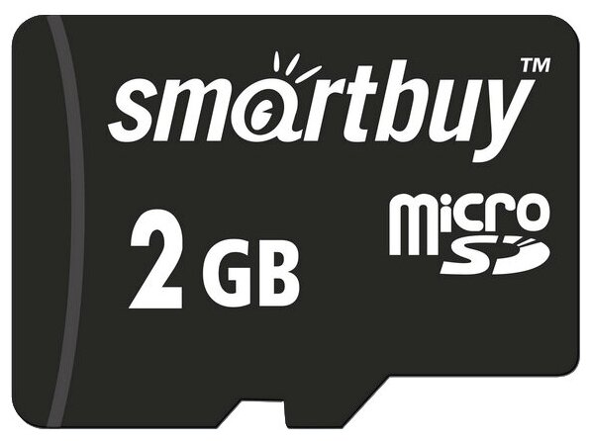

Рисунок 4.4 **–** Карта памяти Smartbuy microSD 2 ГБ

Таблица 4.4 –Технические характеристики карты памяти Smartbuy

|  |  |
| --- | --- |
| Наименование | Параметры |
| Объем памяти, Гб | 2 |
| Максимальная скорость записи, Мбайт/сек | 4 |
| Максимальная скорость чтения , Мбайт/сек | 20 |
| Напряжение питания,В | 3,3 |
| Максимальная рабочая температура,℃ | 60 |
| Тип карты | microSD |

**4.5 Динамик YD103-13**

|  |
| --- |
| Подпись и дата |

Изм.

Лист

№ докум.

Подпись

Лист

ИТМП.2012.001 ПЗ

|  |
| --- |
| Инв. № дубл. |

|  |
| --- |
| Взам. инв. № |

|  |
| --- |
| Подпись и дата |

|  |
| --- |
| Инв. № подл. |

Дата

Динамик — этот элемент является частью конструкции любой колонки, благодаря которому мы слышим звуки. Его главная функция составляется в том, чтобы преобразовывать электрический звуковой сигнал (электрические колебания), получаемые от усилителя, в акустические звуковые волны, которые способны распространятся в окружающей среде, и улавливаться нашим слухом.

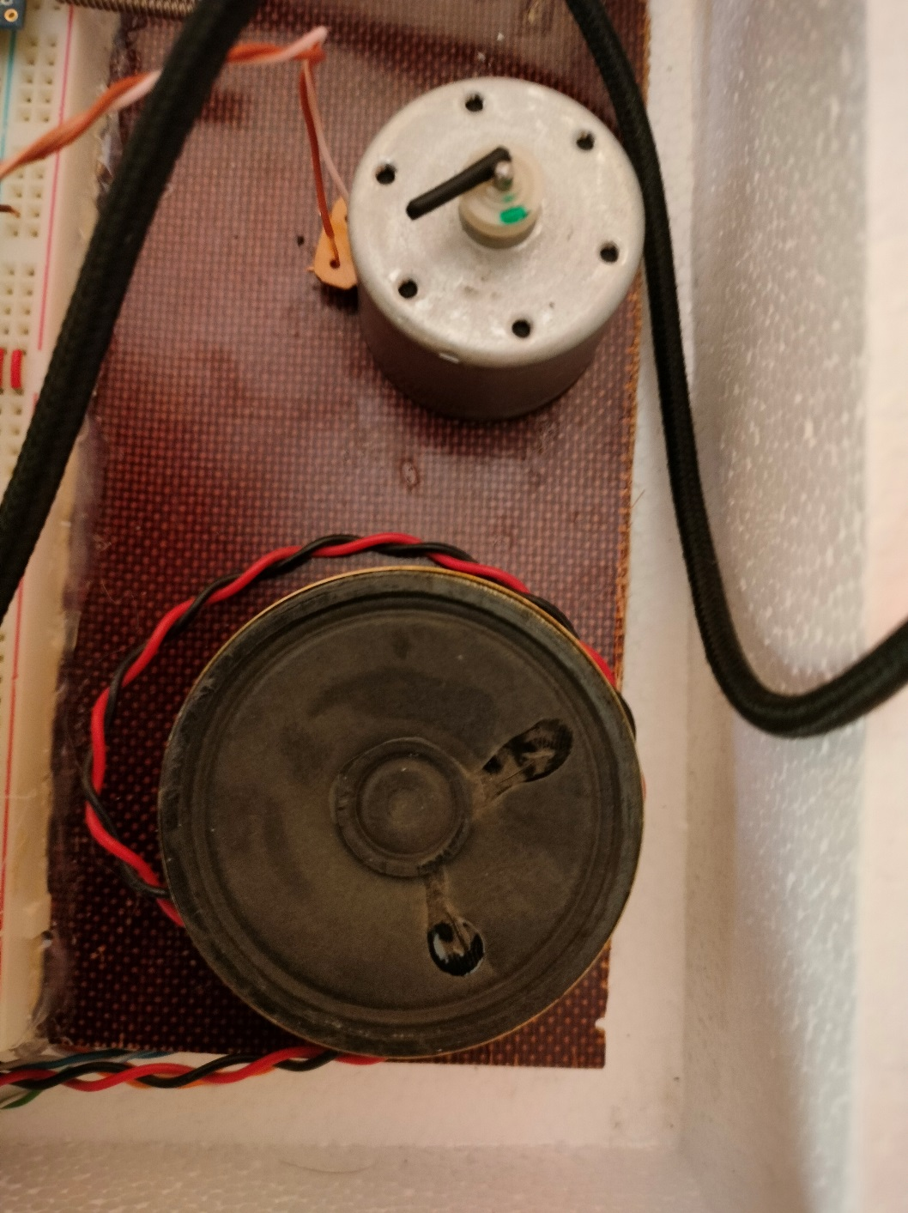

Рисунок 4.5 – Динамик YD103-13

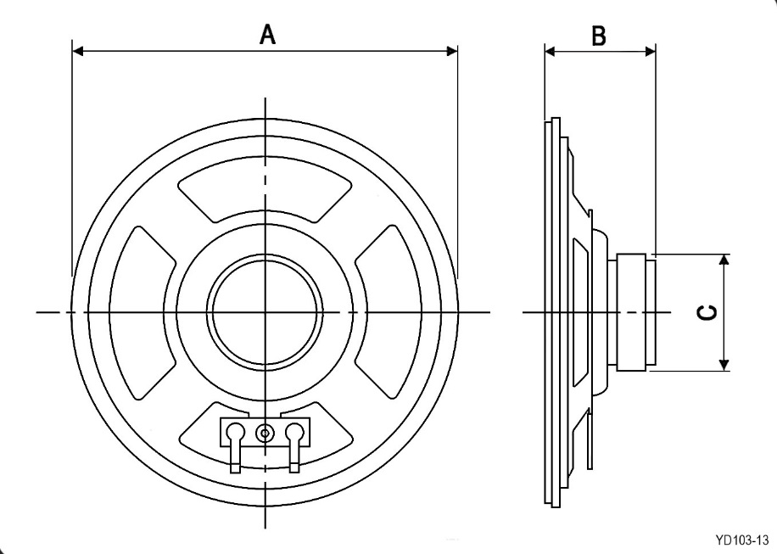

Рисунок 4.6 – Динамик YD103-13 (размеры)

Таблица 4.5 –Технические характеристики динамик YD103-13

|  |  |
| --- | --- |
| Наименование | Параметры |
| Тип | динамик |
| Номинальная мощность,Вт | 2 |
| Импеданс ,Ом | 8 |
| Диапазон частот ,Гц | 180-10000 |
| Уровень звукового давления ,дБ | 78 |
| Резонансная частота ,Гц | 180 |
| Диаметр,мм | корпус (A) – 102,магнит (C) - 32 |
| Высота,мм | (B) - 30,3 |

|  |
| --- |
| Подпись и дата |

Изм.

Лист

№ докум.

Подпись

Лист

ИТМП.2012.001 ПЗ

|  |
| --- |
| Инв. № дубл. |

|  |
| --- |
| Взам. инв. № |

|  |
| --- |
| Подпись и дата |

|  |
| --- |
| Инв. № подл. |

Дата

**4.6 Беспаечная макетная плата BB-01P**

|  |
| --- |
| Подпись и дата |

Изм.

Лист

№ докум.

Подпись

Лист

ИТМП.2012.001 ПЗ

|  |
| --- |
| Инв. № дубл. |

|  |
| --- |
| Взам. инв. № |

|  |
| --- |
| Подпись и дата |

|  |
| --- |
| Инв. № подл. |

Дата

В беспаечных макетных платах можно быстро осуществлять сборку и отладку электронной схемы с частой заменой радиодеталей без использования паяльника. Что во многом ускоряет процесс разработки и отладки. Основной материал является пластика и состоят из матрицы контактных посадочных мест.

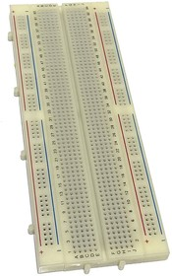

Рисунок 4.7 – Беспаечная макетная плата BB-01P

Таблица 4.6 –Технические характеристики беспаечной макетной платы

BB-01P

|  |  |
| --- | --- |
| Наименование | Параметры |
| Количество контактов,шт | 840 |
| Количество шин питания,шт | 4 |
| Вес, г | 98 |
| Размер,мм | 66 x 174 |
| Толщина, мм | 8,5 |
| Шины питания,шт | 4 |
| Шаг,мм | 2,54 |

**4.7 Провод марки «Камкабель» типа ПУВ**

**Провод** Камкабель **ПуВ** — силовой установочный провод с одной медной жилой. Предназначен для электрических установок при стационарной прокладке в осветительных и силовых сетях, а также для монтажа электрооборудования.

|  |
| --- |
| Подпись и дата |

Изм.

Лист

№ докум.

Подпись

Лист

ИТМП.2012.001 ПЗ

|  |
| --- |
| Инв. № дубл. |

|  |
| --- |
| Взам. инв. № |

|  |
| --- |
| Подпись и дата |

|  |
| --- |
| Инв. № подл. |

Дата

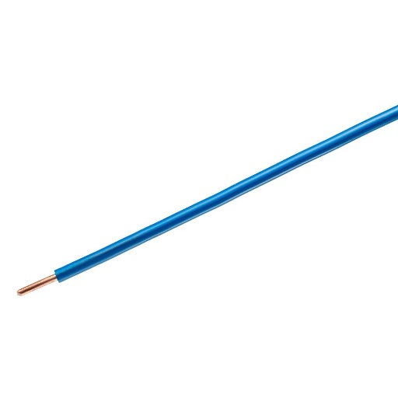

Рисунок 4.8**-** Провод марки «Камкабель» типа ПУВ

Таблица 4.7 –Технические характеристики провода Камкабель ПУВ

|  |  |
| --- | --- |
| Наименование | Параметры |
| Количество жил, | 1 |
| Сечение кабеля,мм² | 2,5 |
| Длина ,cм | 30 |
| Основной материал | Медь |
| Материал изоляции | ПВХ |
| Минимальная температура применения,°C | -50 |
| Максимальная температура применения,°C | +50 |
| Форма жилы | Круг |
| Тип кабеля | ПУВ |

**4.8 Используемые элементы**

|  |
| --- |
| Подпись и дата |

Изм.

Лист

№ докум.

Подпись

Лист

ИТМП.2012.001 ПЗ

|  |
| --- |
| Инв. № дубл. |

|  |
| --- |
| Взам. инв. № |

|  |
| --- |
| Подпись и дата |

|  |
| --- |
| Инв. № подл. |

Дата

Элементы управления были выбраны без изменений из оригинальной модели в связи с соответствием экономическим и функциональным требованиям, к ним относятся:

- Микроконтроллер PIC 16F676;

- Приемо-передатчик 433 МГц марки HC-12;

- Преобразователь usb-uart;

-**MP3-TF-16P.**

**5 Конструкторская сборка**

|  |
| --- |
| Подпись и дата |

Изм.

Лист

№ докум.

Подпись

Лист

ИТМП.2012.001 ПЗ

|  |
| --- |
| Инв. № дубл. |

|  |
| --- |
| Взам. инв. № |

|  |
| --- |
| Подпись и дата |

|  |
| --- |
| Инв. № подл. |

Дата

**5.1Схема и назначение компонентов в макете**

Конструкция устройства представляет собой беспаячною плату со всеми установленными компонентами и модулями соединённые между собой с помощью проводов в соответствии со схемой рисунка 5.1.

Каждый из компонентов выполняет определённую задачу для достижения необходимого результата, а именно:

- Блок USB-UART(J1) выполняет задачу связи с компьютером через USB и вторая задача – это питание макетной платы;

- HC-12 (J2) выполняет задачу беспроводной связи с компьютером;

- Микроконтроллер PIC 16F676 (U1) предназначенная для управления электронными устройствами по средствам получения, обработки и передачи команд;

-Моторы RF-300FA-12350 (LS2, LS3) необходимы для передвижения макета;

-Динамик YD103-13LS4(LS4) предназначен для воспроизводства музыки и других звуков;

- Транзисторы 2N7000 (Q1, Q2)- выполняет задачу регулятора подаваемого тока на моторы, а также отвода накопленного напряжения в моторе выключенном состоянии;

- MP3-TF-16P (J3- J4) главная его функция — это хранение и управление воспроизводством музыки;

- Диоды 1N5312 (D3-D8) предназначены для передачи сигнала в одном направлении;

-Провод марки «Камкабель» типа ПУВ предназначен для соединения между собой элементов по рисунку 5.1;

-Беспаечная макетная плата BB-01P обеспечивает подсоединения всех элементов.

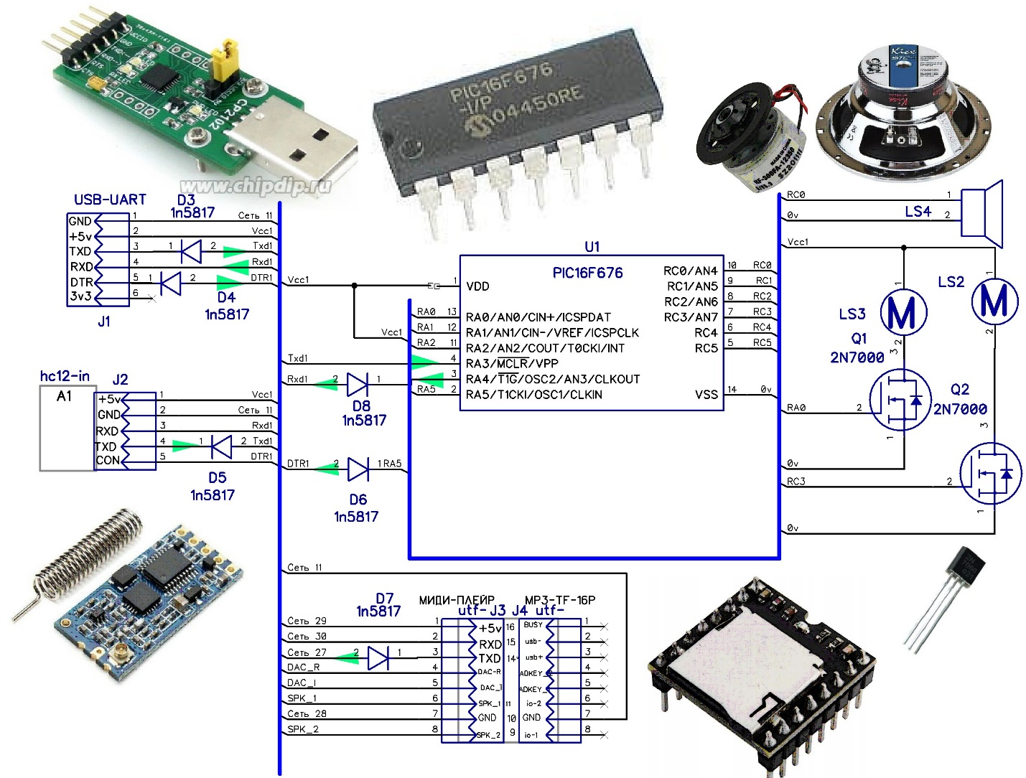

Рисунок 5.1**-**Схема макетной платы “Луноход”

**5.2 Последовательность сборки макета**

|  |
| --- |
| Подпись и дата |

Изм.

Лист

№ докум.

Подпись

Лист

ИТМП.2012.001 ПЗ

|  |
| --- |
| Инв. № дубл. |

|  |
| --- |
| Взам. инв. № |

|  |
| --- |
| Подпись и дата |

|  |
| --- |
| Инв. № подл. |

Дата

Сборка модуля управления движением “Лунохода” проводится по следующим этапам:

Этап 1 Подготовка инструментов

Необходимо приобрести стриппер T-типа с диаметром 0,6-2,6 мм (для обрезания провода и удаления изоляции проводов) и мультиметр RGK DM-10 (для проверки работоспособности подсоединений) эти инструменты были приобретены на кафедре ТЭ поэтому вложения не требуется;

Этап 2 Подготовка элементов сборки

Подготовка элементов проводится следующем образом нужно приобрести элементы, которые были перечислены в подразделе 5.1. Также с помощью стриппера обрежьте провод марки «Камкабель» типа ПУВ по длине на необходимою длину (выбор длины и их количество остаётся за выбором сборщика поэтому можно посоветовать заранее просчитывать длину и количество обрезанных проводов) и снимите изоляцию с их концов определённой длины (около 0,5-1 мм);

Этап 3 Сборка

Возьмите беспаечную макетную плату BB-01P и проведите монтаж в неё всех элементов которые перечислены в подразделе 5.1, а также подсоединение между ними с помощью подготовленных проводов, указанных на “этапе 2”. Под монтажом в данной работе подразумевается отверстия платы, в которые втыкают провода-перемычки микросхемы, резисторы и прочие элементы с тонкими острыми металлическими выводами при этом никаких дополнительных действий таких как пайка не требуется;

Этап 4 Проверка подсоединений

Возьмите мультиметр RGK DM-10 и переведите его в режим прозванивания и проверьте правильность подсоединений путём прикладывания “игл” мультиметра между контактами подсоединения элементов если будет услышан звон, то сигнал проходит, если ничего не слышно значит где-то была допущена ошибка при сборке.

**6 Программное обеспечение макета**

|  |
| --- |
| Подпись и дата |

Изм.

Лист

№ докум.

Подпись

Лист

ИТМП.2012.001 ПЗ

|  |
| --- |
| Инв. № дубл. |

|  |
| --- |
| Взам. инв. № |

|  |
| --- |
| Подпись и дата |

|  |
| --- |
| Инв. № подл. |

Дата

Для работы устройства требуется написать программное обеспечение, как

для самого микроконтроллера, так и для фиксации получаемых данных на ПК.

Программирование микроконтроллера производится на языке «Assembler», с алгоритмом, построенным относительно принципов приема и передачи информации в используемых интерфейсах передачи данных. Программа была разработана в открытом коде, руководителем этого дипломного проекта и была видоизменена студентом, которому была выдана эта дипломная работа

Программное обеспечение для обработки, полученной информации на ЭВМ,

реализуется на языке «Forth» и выполняется по алгоритму «MASTER-SLAVE». Алгоритм в виде схемы представлен в соответствии с рисунком 6.1.

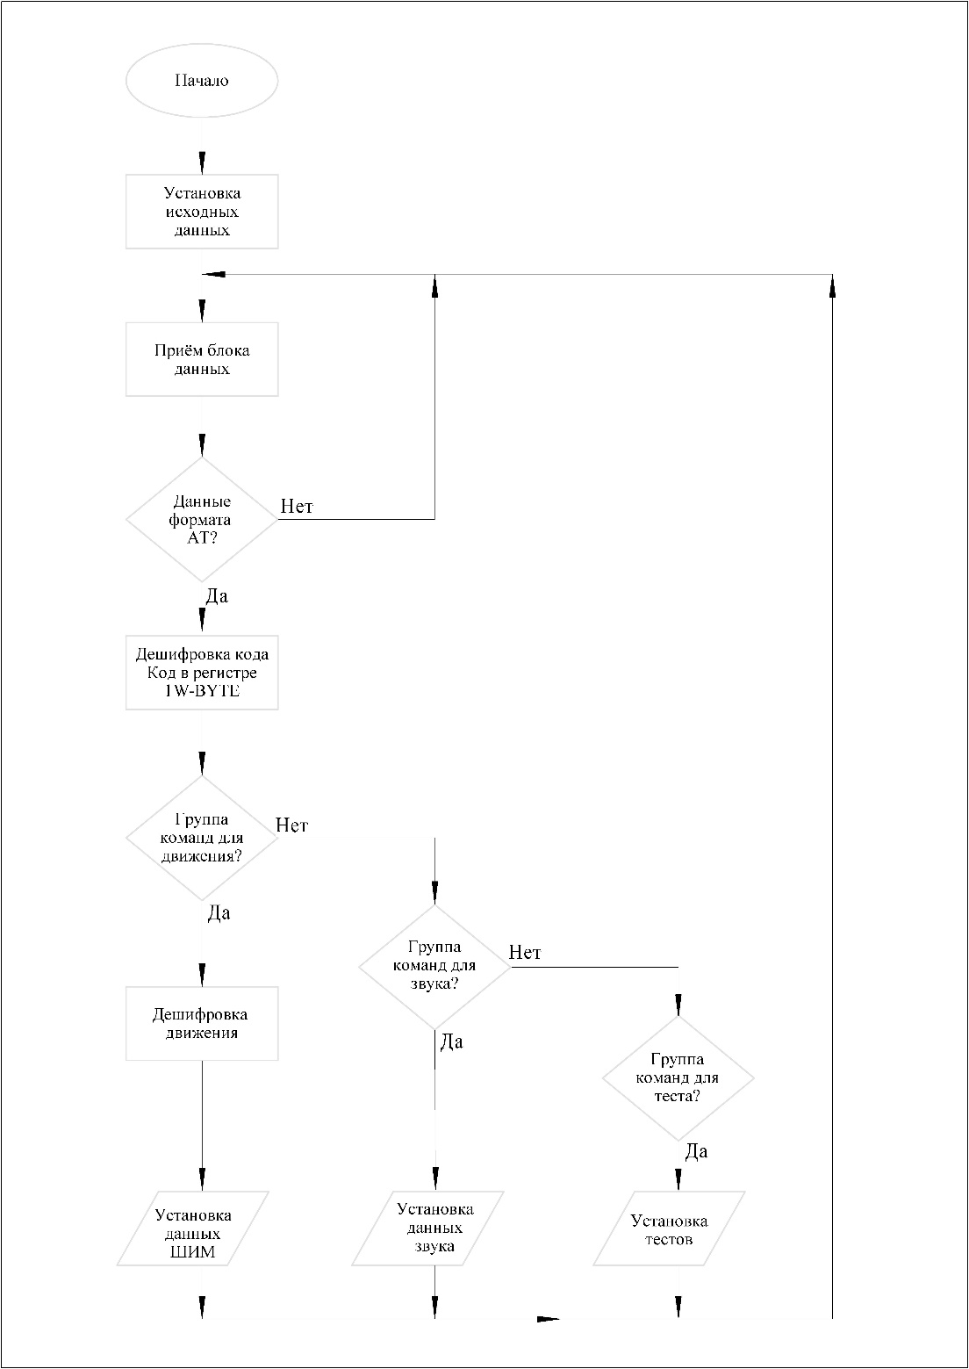

Рисунок 6.1- Алгоритм работы программного обеспечения

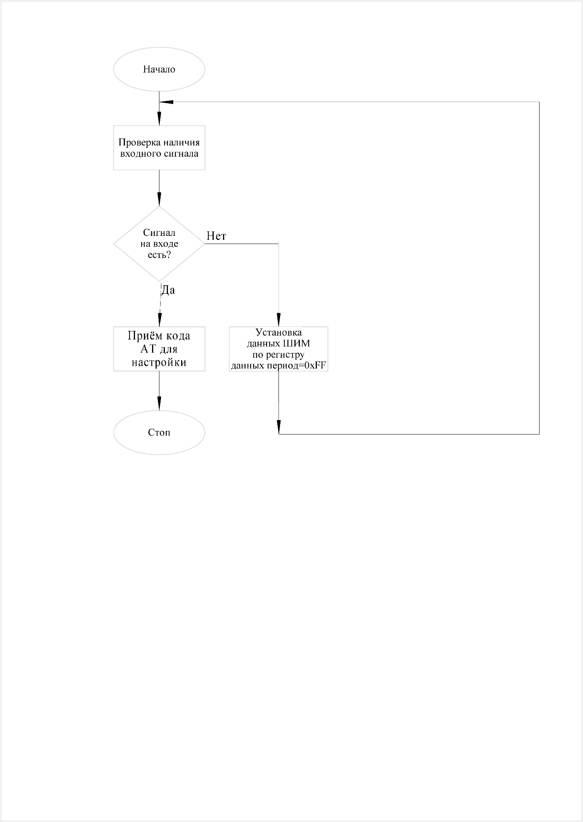

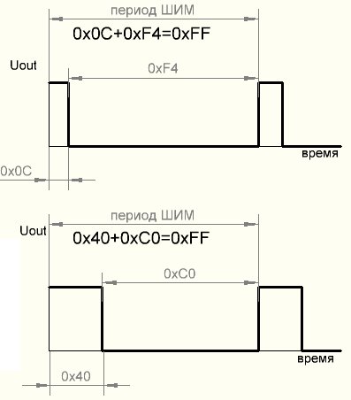

Рисунок 6.2–Блок приёма базы данных

|  |
| --- |
| Подпись и дата |

Изм.

Лист

№ докум.

Подпись

Лист

ИТМП.2012.001 ПЗ

|  |
| --- |
| Инв. № дубл. |

|  |
| --- |
| Взам. инв. № |

|  |
| --- |
| Подпись и дата |

|  |
| --- |
| Инв. № подл. |

Дата

При запуске программы, пользователю представляется основное меню, с возможностью вызова различных подпрограмм, в зависимости от требований. Также в главном окне представляет главная информация о программе и используемом компьютере, а также возможность цветовой настройки интерфейса.

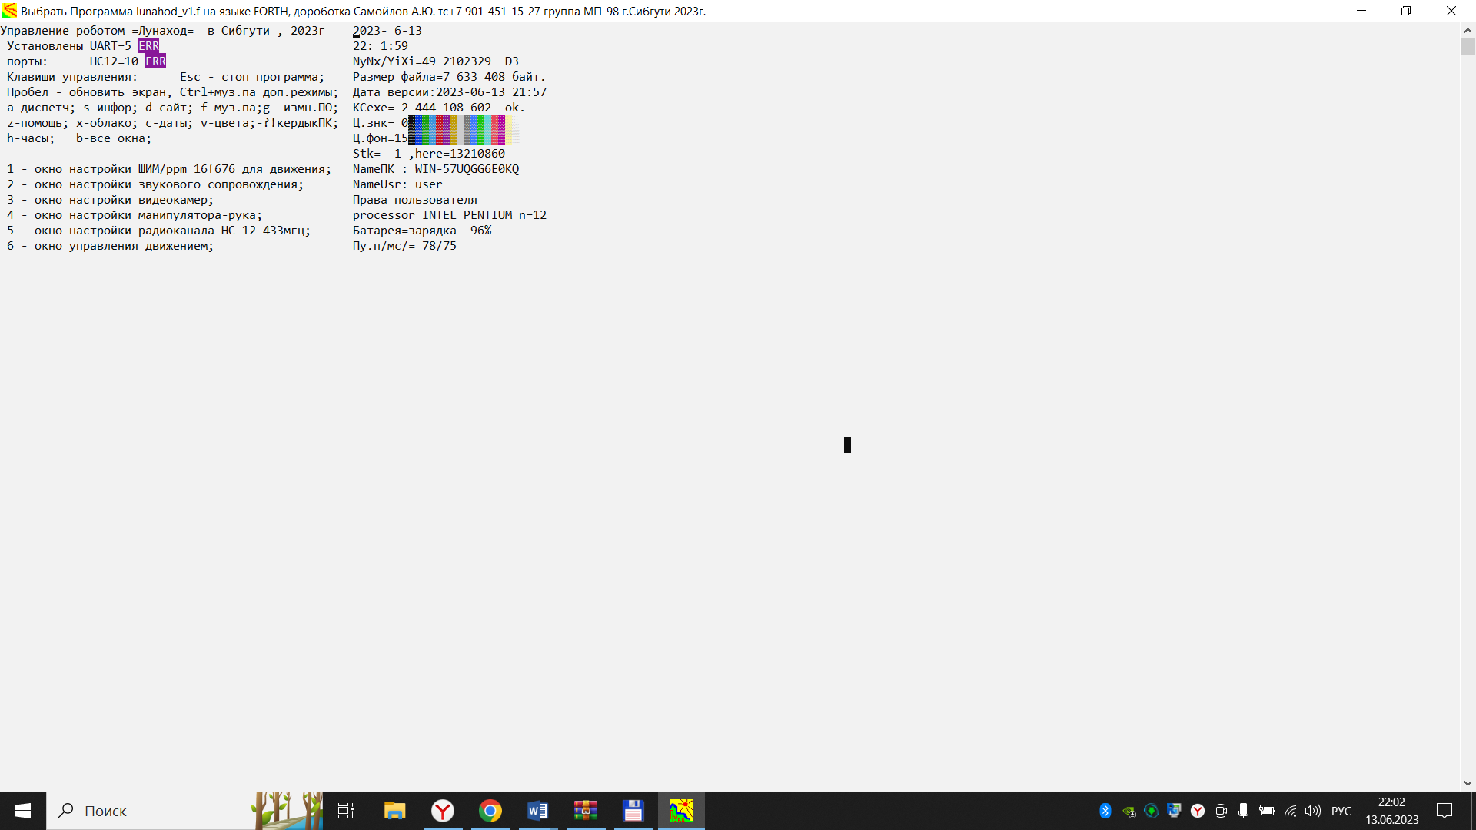

Рисунок 6.3 – Главное меню программы.

Для дальнейшей работы в программе требуется обнаружение порта, к которому подключено устройство с датчиком. Обнаружение происходит в автоматическом режиме при запуске программы, однако, существует возможность ручной настройки и опроса всех портов, в случае неполадок автоматической работы. Общий вид главного меню представлен в соответствии с рисунком 6.3.

|  |
| --- |
| Подпись и дата |

Изм.

Лист

№ докум.

Подпись

Лист

ИТМП.2012.001 ПЗ

|  |
| --- |
| Инв. № дубл. |

|  |
| --- |
| Взам. инв. № |

|  |
| --- |
| Подпись и дата |

|  |
| --- |
| Инв. № подл. |

Дата

Для звукового проигрывания существуют соответствующая подпрограмма, представленная на рисунке 6.4 представляется возможность запуска функции звукового сопровождения, а также последовательности воспроизводства и контроля громкости. Также, есть возможность проверка портов компьютера на наличие подключения.

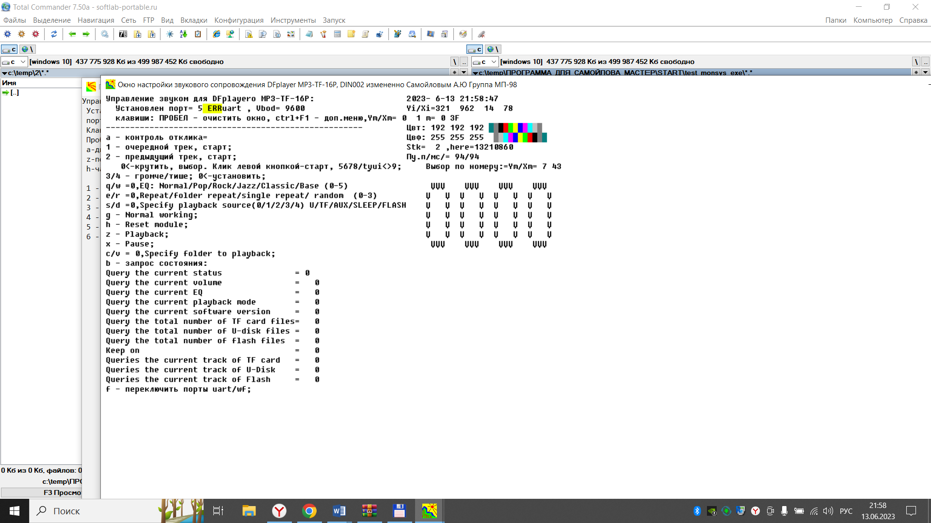

Рисунок 6.4 –Меню настройки звукового сопровождения (подпрограмма)

Для передвижения макета также присутствует подпрограмма, изображенная на рисунке 6.5, которая представляет возможность запуска мотора и контроля скорости оборотов колеса за счёт изменения подаваемого тока в ней, а также как и для звукового сопровождения есть возможность проверка портов компьютера на наличие подключения.

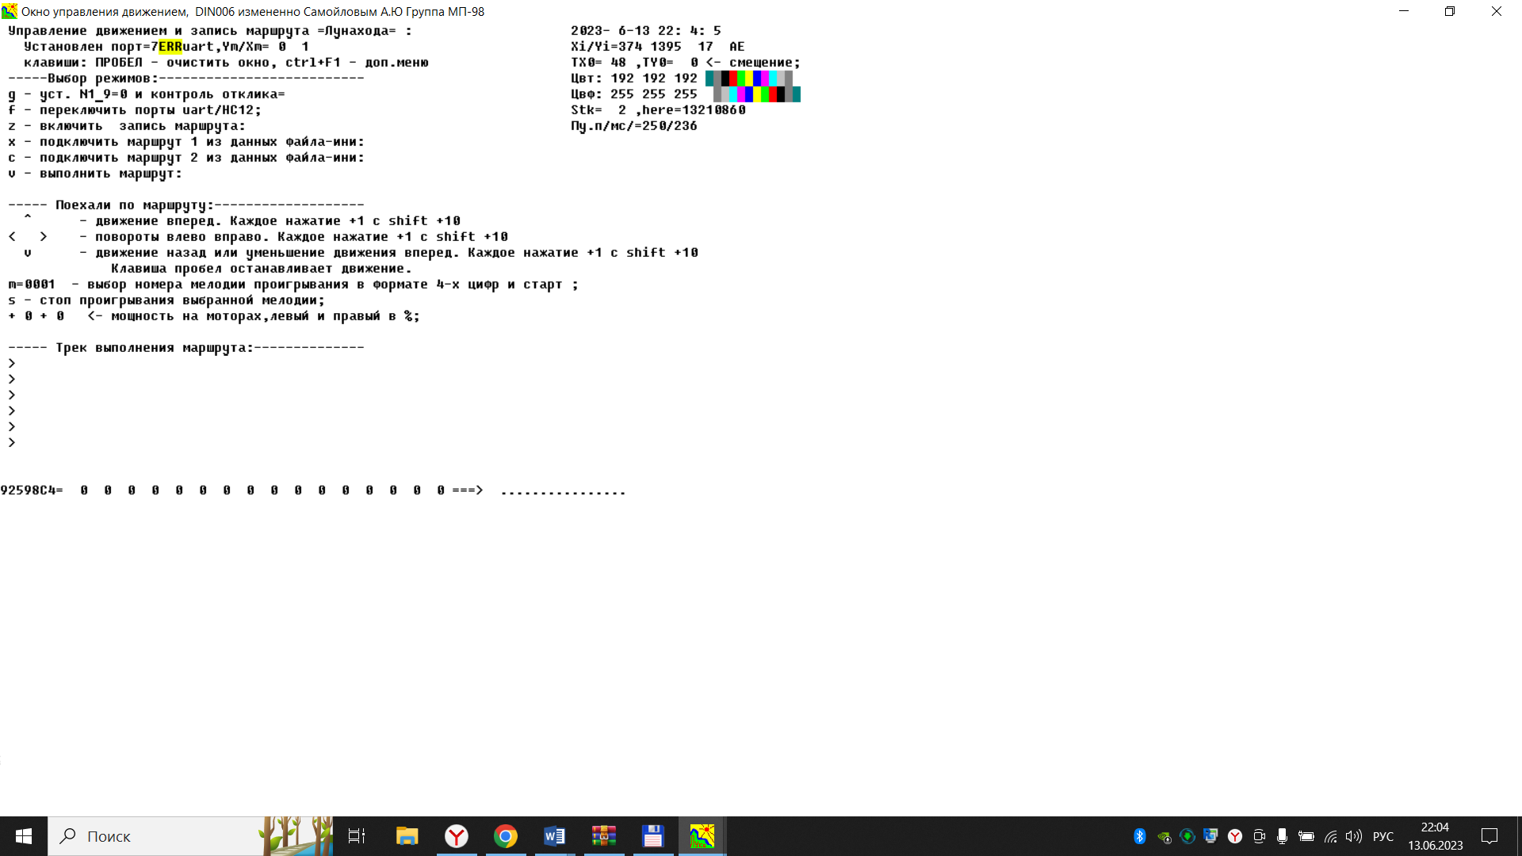

Рисунок 6.5– Меню настройки управления движениями лунохода

(подпрограмма)

|  |
| --- |
| Подпись и дата |

Изм.

Лист

№ докум.

Подпись

Лист

ИТМП.2012.001 ПЗ

|  |
| --- |
| Инв. № дубл. |

|  |
| --- |
| Взам. инв. № |

|  |
| --- |
| Подпись и дата |

|  |
| --- |
| Инв. № подл. |

Дата

Далее приведены команды АТ для управления движением:

ATT - выдается содержимое ПЗУ 80байт;

ATR - сброс все регистры ШИМ =0;

ATBy - все каналы устанавливаются в значение y;

ATNxy – канал x индивидуально устанавливается в значение y;

ATDy - декремент -1 по каналу y;

ATIy - инкремент +1 по каналу y ;

ATS - управление HC12.

Команды AT+B9600 AT+FU3 AT+C009 AT+P5

**7 Экономическое обоснования выбора элементной базы макета**

|  |
| --- |
| Подпись и дата |

Изм.

Лист

№ докум.

Подпись

Лист

ИТМП.2012.001 ПЗ

|  |
| --- |
| Инв. № дубл. |

|  |
| --- |
| Взам. инв. № |

|  |
| --- |
| Подпись и дата |

|  |
| --- |
| Инв. № подл. |

Дата

При поиске элементов использованы такие критерии: отбора, как цена, компактность, качество выполнения требуемых функций и уровень потребления электроэнергии.

Элементы, которые изначально подходили по всем критериям, перешли без изменений в макет, а именно: микроконтроллер PIC 16F676, приемо-передатчик 433 МГц марки HC-12, преобразователь usb-uart, MP3-TF-16P.

Другие элементы были заменены аналогами, схожими по выполнению набора функций:

-Транзисторы 2N7000–выполняют замену силовых плат управления двигателями постоянного тока марки L298N по причине своей компактности, управления более низкими токами, а также меньшей ценой;

-Динамик YD103-13 LS4 –стал заменой динамиков 0,25ГД-1 по причине меньшей стоимости;

-Моторы RF-300FA-12350– стали заменой моторам оригинального макета “Луноход” в связи с компактностью и низким потреблению тока;

-Беспаечная макетная плата BB-01P– стала заменой печатной паяной платы, т.к. позволяет сократить время сборки и отладки электронной схемы с частой заменой радиодеталей без использования паяльника, что, при допущении ошибки в сборке, не приведет к порче платы.

Следующие элементы были добавлены с целью улучшения и корректировки работы схемы, к ним относятся:

- Диоды 1N5312;

- Карта памяти Smartbuy microSD 2 ГБ;

- Провод марки «Камкабель» тип ПУВ.

В таблицах 7.1–7.2 представлен расчет стоимости компонентов модуля управления движением “Лунохода” и стоимость исключенных элементов

Таблица 7.1–Стоимость компонентов модуля управления движением

“Лунохода”

|  |  |  |  |
| --- | --- | --- | --- |
| Компонент | Стоимость компонента, руб. | Количество, шт. | Общая стоимость, руб. |
| Транзистор 2N7000 | 7 | 2 | 14 |
| Мотор RF-300FA-12350 | 102 | 2 | 204 |
| Диод 1N5312 | 17 | 6 | 102 |
| Карта памяти Smartbuy microSD 2 ГБ | 399 | 1 | 399 |
| Динамик YD103-13 | 190 | 1 | 190 |
| Беспаечная макетная плата BB-01P | 850 | 1 | 850 |
| Микроконтроллер PIC 16F676 | 163 | 1 | 163 |
| Приемо-передатчик 433 МГц марки HC-12 | 177 | 1 | 177 |
| Преобразователь usb-uart на базе CP2102 | 370 | 1 | 370 |
| MP3-TF-16P | 78 | 1 | 78 |
| Провод Камкабель ПУВ | 29 | 1 | 29 |
| Итого |  |  | 2576 |

|  |
| --- |
| Подпись и дата |

Изм.

Лист

№ докум.

Подпись

Лист

ИТМП.2012.001 ПЗ

|  |
| --- |
| Инв. № дубл. |

|  |
| --- |
| Взам. инв. № |

|  |
| --- |
| Подпись и дата |

|  |
| --- |
| Инв. № подл. |

Дата

Таблица 7.2- Элементы, заменённые по ценовой невыгодности

|  |  |  |  |
| --- | --- | --- | --- |
| Компонент | Стоимость компонента, руб. | Количество, шт. | Общая  стоимость,  руб. |
| Силовые платы управления двигателями постоянного тока марки L298N | 301 | 2 | 602 |
| Динамик 0,25ГД-1 | 215 | 1 | 215 |
| Итого |  |  | 817 |

Зная стоимость изначальных элементов, которые были заменены, (по причине ценовой невыгодности) на более дешёвые аналоги для создания макета, а также стоимость самих аналогов, оценить экономию затрат на элементную базу (Эз), руб, можно вычислить по формуле:

Эз =Цзэ -Ца (7.1)

где Цзэ – стоимость замененных, руб;

Ца – стоимость аналогов, руб.

Эз =817 -(14+190)= 613

Таким образом можно сделать следующие выводы:

1. Стоимость макетной платы значительно меньше стоимости оригинальной модели;

2. Сохранена вся структура и принципы отладки оригинальной модели;

3. При возможных критических и аварийных состояний при наладке максимальный ущерб не превышает стоимость макетной платы. Опыт наладки показал, что самый критичный элемент — это микроконтроллер, который выходит из строя при случайных замыканиях выводов. За время отладки испорчено два микроконтроллера.

|  |
| --- |
| Подпись и дата |

Изм.

Лист

№ докум.

Подпись

Лист

ИТМП.2012.001 ПЗ

|  |
| --- |
| Инв. № дубл. |

|  |
| --- |
| Взам. инв. № |

|  |
| --- |
| Подпись и дата |

|  |
| --- |
| Инв. № подл. |

Дата

**8 Заключение**

|  |
| --- |
| Подпись и дата |

Изм.

Лист

№ докум.

Подпись

Лист

ИТМП.2012.001 ПЗ

|  |
| --- |
| Инв. № дубл. |

|  |
| --- |
| Взам. инв. № |

|  |
| --- |
| Подпись и дата |

|  |
| --- |
| Инв. № подл. |

Дата

В процессе работы над выпускной квалификационной работой был разработан модуль управления движением “Лунохода”. Устройство позволяет воспроизводить музыку, запускать и регулировать скорость моторов.

В результате выполнения данного дипломного проекта был рассмотрен процесс разработки устройства. Были выбраны способы конструкции, рассмотрены методы реализации. Была выбрана элементная база и написано программное обеспечение.

**Библиография**

|  |
| --- |
| Подпись и дата |

Изм.

Лист

№ докум.

Подпись

Лист

ИТМП.2012.001 ПЗ

|  |
| --- |
| Инв. № дубл. |

|  |
| --- |
| Взам. инв. № |

|  |
| --- |
| Подпись и дата |

|  |
| --- |
| Инв. № подл. |

Дата

|  |  |
| --- | --- |
| [1] | Вайспапир В.Я. Технологическая подготовка производства радиоэлектронных средств /Сиб. гос. ун-т телекоммуникаций и информатики. – Новосибирск,2005. – 24 с. |
| [2] | Ушаков С.Е Технология деталей радиоэлектронной аппаратуры /М.:Радио и связь, 1986. |
| [3] | Вайспапир В.Я., Катунин Г.П., Мефодьева Г.Д. ЕСКД в студенческих работах: учеб. пособие для студентов вузов. – Новосибирск: СибГУТИ, 2004. |
| [4] | Стандартизация конструкторской документации : учебное пособие / В. Я. Вайспапир ; Сибирский государственный университет телекоммуникаций и информатики. - Новосибирск : СибГУТИ, 2020. - 168 с. |
| [5] | ЕСКД в студенческих работах : учеб. пособие / В. Я. Вайспапир, Г. П. Катунин, Г. Д. Мефодьева ; Сиб. гос. ун-т телекоммуникаций и информатики. - Новосибирск : СибГУТИ, 2009. - 215 с. : ил. - Загл. с титул. экрана. - Электрон. версия печ. публикации. - URL: http://ellib.sibsutis.ru/ellib/2009/new/293Vaispapir,Katunin,Mefod'eva_ESKD_nov.rar. - Режим доступа: по паролю. - Библиогр.: с. 153-155. |
| [6] | Вайспапир В. Я., Катунин Г. П., Мефодьева Г. Д. Разработка и оформление конструкторской документации радиоэлектронных средств : учеб. пособие для студентов вузов, обучающихся по нарпавлению 210400 - "Телекомуникации" подгот. дипломир. специалистов, магистров и бакалавров / В.Я. Вайспапир, Г.П. Катунин, Г.Д. Мефодьева; Федер. агентство связи, Сибир. гос. ун-т телекоммуникаций и информатики. - Новосибирск : Сибир. гос. ун-т телекоммуникаций и информатики, 2005. - 249 с. : ил., табл. ; 20 см. - Библиогр.: с. 247-249 |

|  |
| --- |
| Подпись и дата |

Изм.

Лист

№ докум.

Подпись

Лист

ИТМП.2012.001 ПЗ

|  |
| --- |
| Инв. № дубл. |

|  |
| --- |
| Взам. инв. № |

|  |
| --- |
| Подпись и дата |

|  |
| --- |
| Инв. № подл. |

Дата

|  |  |  |  |  |  |  |  |  |  |  |
| --- | --- | --- | --- | --- | --- | --- | --- | --- | --- | --- |
| *Лист регистрации изменений* | | | | | | | | | | |
| *Изм.* | *Номера листов* | | | | *Всего листов в докум.* | *№ докум.* | *Вводящий № сопроводительного документа и дата* | *Подпись* | *Дата* |
| *изме-нен-ных* | *заме-нен-ных* | *новых* | *анну-лиро-ван-ных* |
|  |  |  |  |  |  |  |  |  |  |
|  |  |  |  |  |  |  |  |  |  |
|  |  |  |  |  |  |  |  |  |  |
|  |  |  |  |  |  |  |  |  |  |
|  |  |  |  |  |  |  |  |  |  |
|  |  |  |  |  |  |  |  |  |  |
|  |  |  |  |  |  |  |  |  |  |
|  |  |  |  |  |  |  |  |  |  |
|  |  |  |  |  |  |  |  |  |  |
|  |  |  |  |  |  |  |  |  |  |
|  |  |  |  |  |  |  |  |  |  |
|  |  |  |  |  |  |  |  |  |  |
|  |  |  |  |  |  |  |  |  |  |
|  |  |  |  |  |  |  |  |  |  |
|  |  |  |  |  |  |  |  |  |  |
|  |  |  |  |  |  |  |  |  |  |
|  |  |  |  |  |  |  |  |  |  |
|  |  |  |  |  |  |  |  |  |  |
|  |  |  |  |  |  |  |  |  |  |
|  |  |  |  |  |  |  |  |  |  |
|  |  |  |  |  |  |  |  |  |  |
|  |  |  |  |  |  |  |  |  |  |
|  |  |  |  |  |  |  |  |  |  |
|  |  |  |  |  |  |  |  |  |  |
|  |  |  |  |  |  |  |  |  |  |
|  |  |  |  |  |  |  |  |  |  |
|  |  |  |  |  |  |  |  |  |  |